БАКАЛАВРСЬКА РОБОТА
БР.ІП – 41.00.00.000 ПЗ

Група ІП-21-2
Кімачук Денис
2024

Івано-Франківський національний технічний університет нафти і газу
Інститут інформаційних технологій
Кафедра інженерії програмного забезпечення
Кімачук Денис Федорович

(прізвище, ім’я, по батькові)

УДК 004.942
(індекс)

БАКАЛАВРСЬКА РОБОТА

Розробка сервісного функціоналу на основі децентралізованої мережі
(назва роботи)

Інженерія програмного забезпечення

( назва освітньої програми)

121– Інженерія програмного забезпечення

(шифр і назва спеціальності)

Робота містить результати власних досліджень, використання ідей, результатів і текстів інших авторів мають посилання на відповідне джерело:

Здобувач освітнього ступеня ________Кімачук Д.Ф.
(підпис, ініціали та прізвище здобувача)

Науковий керівник _Чесановський Микола Степанович, асистент
(підпис, прізвище, ім’я, по батькові, науковий ступінь, вчене звання керівника)

Допущено до захисту
Завідувач кафедри

_доц._____________Бандура В.В.__
(посада) (підпис) (дата) (ініціали та прізвище)

Івано-Франківськ – 2025
Івано-Франківський національний технічний університет нафти і газу
Інститут, факультет інформаційних технологій
Кафедра інженерії програмного забезпечення
Ступінь вищої освіти бакалавр
Спеціальність 121 – Інженерія програмного забезпечення
ЗАТВЕРДЖУЮ:
Зав. кафедрою ІПЗ
доц. В.В. Бандура

“ ” 2025 р.

ЗАВДАННЯ
НА БАКАЛАВРСЬКУ РОБОТУ СТУДЕНТОВІ
Кімачук Денис Федорович
(прізвище, ім’я, по-батькові)

- Тема проекту (роботи) “Розробка сервісного функціоналу на основі децентралізованої мережі”__________________________________________
керівник проекту (роботи) Чесановський Микола Степанович, асистент
затверджені наказом закладу вищої освіти від “_ 28 _” квітня 2025 р. № 264/7
- Строк подання студентом проекту (роботи) 10 червня 2025 р.
- Вихідні дані до проекту (роботи) Результати і матеріали отримані під час проходження переддипломної практики
- Зміст розрахунково - пояснювальної записки (перелік питань, які потрібно розробити)
1. Аналіз теорії конструювання програмного забезпечення
2. Проєктування структури зберігання даних у децентралізованому середовищі
3. Опис бізнес-логіки
4. Представлення інтерфейсу програмного продукту
5. Тестування програмного продукту
- Перелік графічного матеріалу (з точним зазначенням обов’язкових креслень)
1. Компонентна діаграма будови застосунка (рис. 3.1, ст. 30)
2. Діаграма варіантів використання NFT-маркетплейсу (рис. 3.2, ст. 31)
3. Діаграма активності процесу купівлі NFT (рис. 3.3, ст. 33)
4. Діаграма послідовностей (мінтинг NFT) (рис. 3.4, ст. 35)
5. Результат виконання модульних тестів (рис. 5.1, ст. 51)
- Консультанти розділів проекту (роботи)

Розділ | Консультант | Підпис, дата
Розділ | Консультант | Завдання видав | Завдання прийняв

- Дата видачі завдання
Керівник _________ ________________
(підпис) ( розшифровка підпису)

Завдання прийняв до виконання _________ ________________
(підпис) ( розшифровка підпису)

КАЛЕНДАРНИЙ ПЛАН

№  з/п | Назва етапів дипломного проекту (роботи) | Строк виконання  етапів проекту | Примітка
1 | Визначення та обґрунтування теми роботи | 15.02.2025 | Виконано
2 | Огляд існуючих концепцій, рішень та сервісів в даній області | 25.02.2025 | Виконано
3 | Побудова моделі або алгоритму власного рішення | 15.03.2025 | Виконано
4 | Документування реалізації власного оригінального рішення вибраними засобами | 25.04.2025 | Виконано
5 | Оформлення пояснювальної записки бакалаврської роботи | 10.06.2025 | Виконано

Студент – дипломник ___________ ____________________
(підпис) ( розшифровка підпису)

Керівник роботи ___________ ____________________
(підпис) ( розшифровка підпису)

АНОТАЦІЯ

Бакалаврська робота містить 77 сторінки, 10 рисунків, список використаних джерел із 31 найменування, 1 додаток.
Метою роботи є розробка децентралізованого застосунку (dApp) — NFT-маркетплейсу, що реалізує сервісний функціонал на основі блокчейн-технологій. Проєкт забезпечує безпечну та прозору взаємодію користувачів під час створення, продажу та аукціонної торгівлі NFT.
Об’єктом дослідження: є процес розробки програмного забезпечення для децентралізованих платформ.
Предметом дослідження: є методи та інструменти створення dApp із використанням смарт-контрактів, IPFS, React, а також архітектурні й інтерфейсні особливості таких систем.
Результати дослідження: У результаті дослідження було створено вебзастосунок із використанням децентралізованих технологій на основі блокчейну.
У першому розділі проаналізовано актуальні технології Web3 і обґрунтовано їх вибір для реалізації проєкту.
У другому розділі сформульовано цілі та межі системи.
У третьому розділі описано архітектуру та логіку побудови системи.
У четвертому розділі наведено практичну реалізацію смарт-контрактів і фронтенду.
У п’ятому розділі проаналізовано результати впровадження та тестування системи.
Висновок: Розроблений NFT-маркетплейс демонструє практичну реалізацію сервісного функціоналу на основі децентралізованої мережі та може слугувати основою для подальшого розвитку Web3-застосунків.
КЛЮЧОВІ СЛОВА: децентралізація, NFT, смарт-контракти, блокчейн, маркетплейс, аукціон, Web3, IPFS, Solidity, React.
Annotation

The bachelor's thesis contains 77 pages, 10 figures, a list of references of 31 titles, and 1 appendix.
The aim of the work is to develop a decentralized application (dApp) - an NFT marketplace that implements service functionality based on blockchain technologies. The project ensures secure and transparent user interaction during the creation, sale, and auction of NFTs.
Object of research: is the process of developing software for decentralized platforms.
The subject of the study: is methods and tools for creating dApps using smart contracts, IPFS, React, as well as architectural and interface features of such systems.
Research results: The study resulted in the creation of a web application using decentralized technologies based on the blockchain.
The first section analyzes current Web3 technologies and justifies their choice for the project.
The second section formulates the goals and limits of the system.
The third section describes the architecture and logic of the system.
Section 4 describes the practical implementation of smart contracts and the frontend.
Section 5 analyzes the results of the system implementation and testing.
Conclusion: The developed NFT marketplace demonstrates a practical implementation of service functionality based on a decentralized network and can serve as a foundation for further development of Web3 applications.

KEYWORDS: DECENTRALIZATION, NFT, SMART CONTRACTS, BLOCKCHAIN, MARKETPLACE, AUCTION, WEB3, IPFS, SOLIDITY, REACT.

ЗМІСТ
ПЕРЕЛІК УМОВНИХ ПОЗНАЧЕНЬ, СИМВОЛІВ, ОДИНИЦЬ, СКОРОЧЕНЬ І ТЕРМІНІВ 8
ВСТУП 9
РОЗДІЛ 1. ОГЛЯД ІСНУЮЧИХ РІШЕНЬ ТА ТЕОРЕТИЧНИХ ОСНОВ ПРОЄКТУВАННЯ ДЕЦЕНТРАЛІЗОВАНИХ СИСТЕМ 12
1.1 Аналіз сучасного стану проблематики 12
1.2 Основні поняття та визначення інженерії ПЗ 14
1.3 Сучасні технології та тенденції в даній області 17
1.4 Висновок по розділу 19
РОЗДІЛ 2. АНАЛІЗ ВИМОГ ТА ПОСТАНОВКА ЗАДАЧІ 20
2.1 Збір та аналіз вимог користувачів 20
2.2 Формулювання функціональних та нефункціональних вимог 22
2.3 Постановка задачі проєктування системи 25
2.4 Висновки до розділу 27
РОЗДІЛ 3. ПРОЕКТУВАННЯ СИСТЕМИ 28
3.1 Розробка архітектури програмного забезпечення 29
3.2 Моделювання бізнес-процесів та системних компонентів 31
3.3 Вибір та обґрунтування технологій та інструментів розробки 34
3.4 Висновок по розділу 36
РОЗДІЛ 4. РЕАЛІЗАЦІЯ ПРОЄКТУ 37
4.1 Опис розробки програмного коду 37
4.2 Використані алгоритми та структури даних 40
4.3 Модульне тестування та впровадження 43
4.4 Висновок по розділу 46

РОЗДІЛ 5. ТЕСТУВАННЯ ТА ВПРОВАДЖЕННЯ 48
5.1 Стратегії та методи тестування 48
5.2 Результати тестування системи 50
5.3 Аналіз ефективності впровадження 58
5.4 Висновок по розділу 60
ВИСНОВОК 62
СПИСОК ВИКОРИСТАНИХ ДЖЕРЕЛ 64
ДОДАТКИ
БІБЛІОГРАФІЧНА ДОВІДКА

ПЕРЕЛІК УМОВНИХ ПОЗНАЧЕНЬ, СИМВОЛІВ, ОДИНИЦЬ, СКОРОЧЕНЬ І ТЕРМІНІВ

ABI – Application Binary Interface
dApp – Decentralized Application
ERC – Ethereum Request for Comments
ERC-721 – Стандарт для створення NFT в мережі Ethereum
ERC-1155 – Стандарт для створення NFT та FT в мережі Ethereum
ETH – Ether, внутрішня криптовалюта мережі Ethereum
GAS – Витрати на виконання транзакцій у мережі Ethereum
IPFS – InterPlanetary File System
JSON – JavaScript Object Notation
NFT – Non-Fungible Token
UI – User Interface
UX – User Experience
Web3 – Третє покоління Інтернету, орієнтоване на децентралізацію

ВСТУП

У сучасну епоху цифрової трансформації дедалі більшого значення набувають технології, що забезпечують децентралізовану обробку даних, підвищену безпеку, прозорість та стійкість до зовнішніх втручань. Однією з найперспективніших парадигм, що втілює ці принципи, є децентралізовані мережі, зокрема блокчейн-технології. Вони знаходять широке застосування у фінансових системах, логістиці, електронному врядуванні, а також у сфері цифрових активів, зокрема невзаємозамінних токенів (NFT). У цьому контексті особливу увагу привертають платформи, які забезпечують обіг цифрових активів — NFT-маркетплейси — що дозволяють користувачам створювати, купувати, продавати та управляти унікальними цифровими об’єктами.
Актуальність теми зумовлена стрімким зростанням ринку NFT, який створює попит на інноваційні рішення для безпечної, прозорої та зручної взаємодії між користувачами в умовах децентралізованого середовища. Попри наявність великої кількості платформ, значна частина з них має закритий код, централізовану архітектуру або обмежену функціональність. Це відкриває можливості для створення відкритого, сервісно-орієнтованого рішення, яке використовує потенціал смарт-контрактів для реалізації ключового функціоналу без посередників, з високим рівнем довіри та стійкості до змін зовнішнього середовища. Такі рішення мають особливу цінність в умовах економічної нестабільності та кіберзагроз, де збереження прозорості та автономності є критично важливими.
Метою роботи є розробка сервісного функціоналу для NFT-маркетплейсу на основі децентралізованої мережі, що забезпечує можливості створення, лістингу, продажу, аукціонного обміну та збереження цифрових активів із використанням технологій Web3 та смарт-контрактів, з урахуванням вимог безпеки, масштабованості та зручності користувацької взаємодії.
Завданням дослідження є:
- аналіз сучасних технологій, що використовуються для створення децентралізованих застосунків;
- визначення функціональних вимог до NFT-маркетплейсу;
- проєктування та реалізація смарт-контрактів для керування NFT та їх обігом;
- розробка фронтенд-застосунку для взаємодії з блокчейном;
- забезпечення безпеки користувацьких взаємодій;
- тестування, перевірка та оцінка реалізованого функціоналу.
Об’єктом дослідження є розробка децентралізованих застосунків (dApp) із сервісним функціоналом для обміну цифровими активами. Особлива увага приділяється створенню інструментів для безпечної, прозорої та зручної взаємодії користувачів із токенами, такими як NFT. У роботі розглядаються технологічні, архітектурні та методологічні аспекти розробки застосунків у середовищі блокчейн-технологій.
Предметом дослідження є методи та інструменти реалізації функціональності NFT-маркетплейсу з використанням децентралізованих мереж, зокрема: мова програмування Solidity, протоколи IPFS для зберігання метаданих, бібліотеки для взаємодії з блокчейном, моделі користувацької взаємодії в умовах Web3 та підходи до проєктування інтерфейсів з урахуванням специфіки смарт контрактів.
Методи дослідження охоплюють як теоретичні, так і практичні аспекти розробки Web3-застосунків. Теоретичний аналіз зосереджувався на вивченні архітектурних моделей децентралізованих систем та виокремленні ключових принципів їх побудови. У практичній частині було проведено тестування смарт-контрактів на наявність типових вразливостей, зокрема повторного виклику функцій (reentrancy), маніпуляцій із часовими позначками та перевищення gas-лімітів. Додатково здійснювалося моделювання користувацьких сценаріїв взаємодії з NFT та логіки обробки транзакцій.
Окрема увага приділялася розробці інтерфейсних компонентів із дотриманням принципів UX/UI-дизайну та перевірці їхньої інтеграції з блокчейном за допомогою таких інструментів, як Hardhat, Ethers.js та Web3-гаманці (наприклад, MetaMask). Для перевірки коректності реалізованої бізнес-логіки застосовувались модульне тестування, аналіз подій смарт-контрактів та перевірка логів виконання транзакцій.
Наукова новизна роботи полягає в практичній реалізації сервісного функціоналу на основі децентралізованих технологій, що поєднує створення, зберігання та торгівлю NFT без залучення централізованих посередників. Застосунок демонструє інтеграцію сучасних Web3-підходів, зокрема використання смарт-контрактів, IPFS і криптогаманців, для реалізації повноцінного користувацького досвіду в умовах децентралізованої інфраструктури. Запропонована архітектура дозволяє створювати масштабовані та безпечні рішення у сфері цифрової власності, що актуально в контексті розвитку економіки на основі блокчейн-технологій.
Результатом дослідження стане створення прототипу децентралізованої платформи для торгівлі NFT, що зможе слугувати як основа для подальшого розширення функціоналу в напрямку масштабованості, інтеграції з іншими Web3-сервісами та підвищення користувацької зручності.
Бакалаврська робота містить 77 сторінки, 10 рисунків, 5 розділів, список використаних джерел із 31 найменування, 1 додаток.

РОЗДІЛ 1. ОГЛЯД ІСНУЮЧИХ РІШЕНЬ ТА ТЕОРЕТИЧНИХ ОСНОВ ПРОЄКТУВАННЯ ДЕЦЕНТРАЛІЗОВАНИХ СИСТЕМ

У сучасному цифровому середовищі зростає потреба у розробці інноваційних рішень, які забезпечують не лише функціональність, а й високий рівень безпеки, прозорості та довіри. Однією з найбільш перспективних парадигм є децентралізовані системи, що базуються на технологіях блокчейну та Web3. Вони дозволяють побудувати сервіси без централізованого управління, з розподіленою відповідальністю між учасниками мережі. У цьому розділі розглянуто поточний стан розвитку децентралізованих платформ, особливості їхньої архітектури, а також ключові виклики, пов’язані з проєктуванням сервісного функціоналу в таких середовищах.

1.1 Аналіз сучасного стану проблематики

Сучасні інформаційні технології зазнають стрімкого розвитку, зокрема у сфері децентралізованих систем та блокчейн-архітектур. Одним з ключових напрямів такого розвитку є створення сервісного функціоналу, заснованого на децентралізованих мережах, що забезпечує прозорість, незмінність і безпечну взаємодію користувачів без потреби у централізованих посередниках. Одним з прикладів таких систем є маркетплейси цифрових активів, зокрема невзаємозамінних токенів (NFT), що дозволяють здійснювати купівлю, продаж або аукціон цифрового контенту [2, 12, 25].
У контексті Web3-екосистеми NFT-платформи виступають не лише як засіб комерціалізації цифрового мистецтва, а й як технологічна основа для реалізації авторського права, доказу автентичності та унікальності цифрових об’єктів.

Це відкриває нові можливості як для розробників, так і для кінцевих користувачів, які прагнуть прозорості, контролю над власними активами та надійного механізму транзакцій у децентралізованому середовищі.
Порівняння централізованих та децентралізованих систем дозволяє краще зрозуміти переваги та недоліки кожного з підходів. Централізовані платформи характеризуються централізованим управлінням, де всі дані і логіка зберігаються на одному сервері або в обмеженій інфраструктурі. Така архітектура забезпечує високу швидкість обробки транзакцій, зручність управління, однак створює єдину точку відмови (single point of failure) і потребує довіри до власника системи. Натомість децентралізовані системи розподіляють дані та управління між учасниками мережі, що підвищує стійкість до атак, забезпечує відкритість коду (наприклад, смарт-контракти) і дозволяє реалізувати моделі довіри без третіх сторін [1, 3, 13].
Для більш чіткого розуміння відмінностей між Web2 (традиційним інтернетом) і Web3 (інтернетом на базі блокчейну) наведено таблицю:

Таблиця 1.1
Порівняння Web2 та Web3
Критерій | Web2 | Web3
Архітектура | Централізована | Децентралізована
Керування даними | Контролюється провайдерами | Контролюється користувачами
Власність даних | Переважно належать платформам | Належить користувачам через токени
Транзакції | Опрацьовуються централізовано | Опрацьовуються в блокчейні
Прозорість | Обмежена, залежить від політик | Висока, відкритий доступ до транзакцій
Безпека | Залежить від захисту серверів | Захищена криптографією та консенсусом
Інтерфейси | Зручні, але менш прозорі | Складніші, потребують адаптації UX/UI

Даний огляд ілюструє ключові концептуальні відмінності, які впливають на підходи до проєктування та використання сервісного функціоналу в обох парадигмах. Однак децентралізація супроводжується низкою технологічних викликів. Серед актуальних проблем можна виокремити: відсутність єдиних стандартів безпеки смарт-контрактів [4, 17], складність у використанні інтерфейсів [8, 30], високу вартість транзакцій у публічних блокчейнах (наприклад, Ethereum)[2] та обмеження масштабованості [21, 28]. Особливу увагу слід приділити питанням безпеки: багато проєктів зазнавали втрат коштів через вразливості типу reentrancy, integer overflow/underflow або недосконалу логіку взаємодії з NFT-аукціонами [9, 10, 15].
Сучасні підходи до проєктування сервісного функціоналу в децентралізованих середовищах вимагають не лише технічної компетенції в розробці смарт-контрактів, але й глибокого розуміння принципів UX-дизайну в Web3, особливостей роботи з Web3-гаманцями [7, 19], а також процедур аудиту та тестування децентралізованого коду[4, 5, 16].
Загалом, аналіз сучасного стану демонструє як високий потенціал децентралізованих рішень, так і необхідність дотримання принципів безпечного та масштабованого проєктування. Розробка функціоналу вимагає комплексного підходу до взаємодії користувачів, даних і логіки системи.

1.2 Основні поняття та визначення інженерії ПЗ

Інженерія програмного забезпечення (ІПЗ) у сфері Web3 є відносно новою, але швидко розвивається галуззю, яка охоплює повний життєвий цикл створення децентралізованих застосунків (dApp). Особливістю ІПЗ у Web3 є необхідність врахування децентралізованої природи систем, високих вимог до безпеки та обмежень, притаманних блокчейн-середовищу, зокрема неможливість змінити код після деплойменту.
У зв’язку з цим значну увагу приділено формальній верифікації контрактів, покриттю тестами критичної логіки та використанню спеціалізованих інструментів, таких як Hardhat, Foundry або Truffle.
Цей цикл охоплює збір вимог, проєктування архітектури, розробку й тестування смарт-контрактів, аудит безпеки, деплоймент у блокчейн-мережу та подальшу підтримку системи. Успішність проєкту значною мірою залежить від поєднання традиційних підходів ІПЗ з особливостями децентралізованих технологій [9, 11].
Ключовими поняттями, що формують основу інженерії ПЗ в Web3, є наступні:
Блокчейн — це розподілена, незмінна база даних, організована у вигляді послідовності блоків, кожен із яких містить набір транзакцій. Така архітектура забезпечує децентралізовану верифікацію інформації, відсутність єдиної точки відмови та стійкість до цензури [1, 3].
Смарт-контракт — це автономний програмний код, який розміщується та виконується у блокчейні, автоматизуючи виконання угод та взаємодію між учасниками без участі посередників. Важливою властивістю смарт-контрактів є їхня необоротність: після розгортання змінити їхній код практично неможливо. Це накладає суворі вимоги до їхнього проєктування та тестування [4, 5, 15, 16].
NFT (Non-Fungible Token) — це унікальний криптотокен, який не можна взаємозамінити на інший і який слугує для підтвердження володіння цифровими активами, такими як мистецтво, колекційні предмети, музика тощо. Найпоширенішими стандартами для реалізації NFT є ERC-721 та ERC-1155, які визначають інтерфейси і правила взаємодії таких токенів [9].
Децентралізований застосунок (dApp) — це програмне забезпечення, фронтенд якого взаємодіє зі смарт-контрактами, розгорнутими у блокчейні. dApp працює незалежно від централізованих серверів, що забезпечує більшу прозорість і контроль користувачів над своїми даними і активами [7, 8].
IPFS (InterPlanetary File System) — це розподілена система зберігання файлів, що дозволяє зберігати метадані та цифровий контент (наприклад, зображення NFT) поза межами блокчейну, з посиланням на них через унікальні хеші. Такий підхід вирішує проблему обмежень на розмір та вартість зберігання даних у блокчейні[6].
Однією з найважливіших особливостей інженерії ПЗ у Web3 є необоротність змін у смарт-контракті після його публікації у мережі. Через це процес розробки вимагає особливої уваги до ретельної перевірки коду на етапах рев’ю, модульного та інтеграційного тестування, а також застосування формальних методів верифікації — математичного доведення правильності програмного коду [16, 17]. Крім того, через неможливість миттєвого оновлення контрактів необхідно продумувати механізми оновлення логіки (проксі-контракти, мультисиг-підписи), щоб уникнути критичних помилок [4, 21].
Успішна розробка Web3-рішень також потребує поєднання знань із блокчейн-технологій, криптографії, а також традиційної інженерії ПЗ, що включає планування архітектури, управління життєвим циклом проєкту, а також дизайн користувацького досвіду (UX) для забезпечення зрозумілості і безпеки взаємодії [11, 26]. Це особливо важливо в умовах зростання складності децентралізованих систем, де помилки в реалізації можуть призвести до незворотних втрат цифрових активів.
Таким чином, інженерія ПЗ у домені Web3 — це складний міждисциплінарний процес, що поєднує класичні методи розробки з новими принципами децентралізації, прозорості та безпеки, які необхідні для створення ефективних, надійних і масштабованих децентралізованих застосунків. Важливою особливістю інженерії ПЗ у Web3 є необоротність змін у смарт-контракті після його розгортання, що вимагає особливої уваги до перевірки коду до моменту публікації Це накладає додаткові вимоги до процесів рев’ю, модульного тестування та використання верифікацій.

1.3 Сучасні технології та тенденції в даній області

Розробка децентралізованих застосунків (dApp) на основі блокчейн-технологій сьогодні ґрунтується на використанні широкого спектра зрілих інструментів, мов програмування, фреймворків та спеціалізованих сервісів, які забезпечують повний цикл створення безпечного, надійного та масштабованого сервісного функціоналу. Одним із найбільш поширених і підтримуваних середовищ для реалізації подібних рішень є екосистема Ethereum. Вона забезпечує не лише технологічну основу для створення смарт-контрактів, а й підтримку галузевих стандартів токенів (зокрема ERC-20, ERC-721, ERC-1155), інтеграцію з великою кількістю інструментів, активну спільноту розробників та широке застосування у прикладних Web3-проєктах [3].
Основною мовою програмування для створення смарт-контрактів у мережі Ethereum є Solidity. Вона розроблена спеціально для потреб блокчейн-розробки та стала стандартом де-факто у сфері Web3. Solidity поєднує принципи об’єктно-орієнтованого підходу, строгої типізації та модульної архітектури, що дозволяє створювати масштабовані й безпечні контракти. Серед її ключових особливостей — можливість роботи з подіями, модифікаторами доступу, вбудованими механізмами обробки помилок, а також підтримка взаємодії з іншими контрактами через ABI-інтерфейси та низькорівневу інтеграцію з Ethereum Virtual Machine (EVM) [4].
Для локальної розробки, тестування та налагодження контрактів активно використовуються такі фреймворки, як Hardhat та Foundry. Hardhat пропонує розширювану плагінову архітектуру, вбудований локальний блокчейн-емулятор, підтримку написання тестів на основі Mocha/Chai, інтеграцію з ethers.js та інші корисні функції для автоматизації процесу розробки. Це дозволяє ефективно імітувати мережу та швидко перевіряти функціональність смарт-контрактів до їхнього розгортання у середовищі.
Foundry є високопродуктивною альтернативою, створеною з акцентом на швидкість і нативну підтримку тестування прямо на мові Solidity, що дозволяє зменшити залежності та забезпечити ближчу до продакшн-середовища перевірку бізнес-логіки [9].
Завдяки цьому сучасна розробка dApp-систем базується на комплексному стеку інструментів, які підтримують не лише ефективну реалізацію функціоналу, а й формування надійної архітектури та гарантії безпеки з урахуванням специфіки блокчейн-середовища.
Безпека смарт-контрактів забезпечується через повторне використання надійних бібліотек, таких як OpenZeppelin Contracts, які реалізують шаблони доступу (Ownable, AccessControl), захист від атак типу повторного входу (ReentrancyGuard), математичні операції без переповнення (SafeMath) тощо. Крім цього, застосовується статичний аналіз коду та формальні верифікації.
На рівні користувацького інтерфейсу перевага надається React у поєднанні з TypeScript, що забезпечує типобезпечну розробку компонентів та масштабованість клієнтської частини. Для взаємодії з Ethereum та іншими мережами активно використовуються бібліотеки Ethers.js або Web3.js, які дозволяють створювати підключення до провайдерів блокчейну, підписувати транзакції, читати стан контрактів і слухати події.
Для зберігання цифрових активів, таких як зображення NFT або JSON-метадані, використовується розподілена файлова система IPFS. Оскільки пряме завантаження у публічний IPFS може бути нестабільним або повільним, популярності набувають сервіси на його основі: Pinata, Web3.Storage, NFT.Storage, які надають API для інтеграції та механізми збереження високої доступності контенту [8, 9].
Актуальні тенденції у сфері Web3-технологій включають:
- Широке впровадження рішень для масштабування;
- Розвиток мультичейн-інтеграцій;
- Удосконалення користувацького досвіду (UX);

- Розвиток low-code/no-code платформ.
Крім технологічних інструментів, розвиваються і методології: використовуються DDD, адаптовані Agile-процеси та CI/CD з урахуванням блокчейн-специфіки [9].
Таким чином, сучасна Web3-розробка базується на багаторівневому технологічному стеку, який охоплює інструменти для створення смарт-контрактів, розгортання, безпеки, взаємодії з користувачем та забезпечення збереження цифрових активів. Для реалізації ефективних сервісів у цій галузі необхідні знання у суміжних дисциплінах: інженерії програмного забезпечення, криптографії, UX-дизайні, а також в теорії розподілених обчислень.

1.4 Висновок по розділу

У результаті проведеного аналізу встановлено, що Web3-системи мають потенціал для створення безпечного та прозорого сервісного функціоналу.
Розглянуто базові поняття інженерії програмного забезпечення у сфері Web3, які визначають специфіку розробки в умовах незмінності коду, обмеженого ресурсу обчислень і високих вимог до безпеки. Також проаналізовано сучасні технології та інструменти, що активно використовуються при створенні NFT-сервісів, включаючи стек технологій (Solidity, Hardhat, React, IPFS) та тенденції щодо масштабування, мультичейн-розробки, підвищення зручності інтерфейсів і автоматизації.
Отже, результати даного розділу формують методологічну та технологічну основу для подальшого проектування і реалізації програмного забезпечення, орієнтованого на роботу з децентралізованими активами.

РОЗДІЛ 2. АНАЛІЗ ВИМОГ ТА ПОСТАНОВКА ЗАДАЧІ

На основі огляду сучасних технологій та аналізу існуючих рішень у сфері децентралізованих сервісів було визначено ключові вимоги до розробки сервісного функціоналу, зокрема NFT-маркетплейсу, який повинен забезпечувати зручну взаємодію між користувачами, безпечне зберігання та передачу цифрових активів, а також відповідати принципам прозорості та децентралізації.
Цей розділ присвячено аналізу потреб потенційних користувачів, формулюванню функціональних та нефункціональних вимог до системи, а також формулюванню чіткої постановки задачі, яка стане основою для подальшого проєктування та реалізації програмного забезпечення. Збір вимог є критичним етапом, що безпосередньо впливає на якість, зручність і безпеку продукту, а також визначає архітектурні рішення та технічні реалізації.

2.1 Збір та аналіз вимог користувачів

У межах розробки NFT-маркетплейсу особливу увагу було приділено вивченню потреб та очікувань основних категорій користувачів. Умовно їх можна поділити на три групи: автори цифрового контенту (так звані креатори), покупці або інвестори, а також сторонні технічні учасники, які можуть долучатися до підтримки платформи. Кожна з цих груп має власні інтереси та сценарії взаємодії з сервісом, тому врахування їхніх вимог є необхідною умовою успішного проєктування функціоналу. Для авторів ключовим є забезпечення зручного створення та продажу NFT. Зокрема, необхідна можливість завантаження метаданих і зображень цифрових активів, підтримка децентралізованого зберігання, наприклад, через IPFS [6], а також інтерфейс, який дозволяє швидко й інтуїтивно створювати лістинг — встановлювати ціну, опис, а також вибирати формат продажу (фіксована ціна або аукціон).
Важливою вимогою є гарантія унікальності токена, що підтверджується блокчейном, а також захист авторських прав. Оскільки NFT-маркетплейс функціонує без посередників, забезпечення прямого отримання винагороди за продаж і безпечна взаємодія зі смарт-контрактами є необхідною умовою [4, 5]. Покупці NFT, у свою чергу, очікують зручного перегляду доступних цифрових активів з можливістю фільтрації за параметрами, такими як ціна, категорія чи рейтинг. Важливою є наявність розгорнутої інформації про кожен токен: ім’я автора, дату створення, історію транзакцій та зміни власників. Користувачі повинні мати можливість як придбати токен за фіксовану вартість, так і взяти участь в аукціоні, що розширює сценарії використання платформи. Оскільки взаємодія з маркетплейсом відбувається через Web3-гаманці, критичною є підтримка популярних рішень, таких як MetaMask або WalletConnect [7]. Також особливу увагу слід приділяти безпечному проведенню транзакцій та достовірному підтвердженню права власності в мережі блокчейн [1, 9].
У майбутньому функціонал можна доповнити параметрами на кшталт комісії чи тривалості аукціону прямо в смарт-контрактах. Оскільки поточна реалізація не передбачає централізованого бекенду, збирання статистичних даних (наприклад, кількості угод, обсягів торгів чи активності користувачів) може здійснюватися через офчейн-інтеграцію з блокчейн-індексаторами. З технічної точки зору, критично важливо враховувати типові вектори атак на смарт-контракти — зокрема, повторні виклики (reentrancy), флеш-кредити або маніпуляції з таймстемпами [4, 5]. Для їхнього запобігання застосовуються перевірені шаблони з OpenZeppelin-бібліотеки.
У процесі формування вимог також враховувалися сучасні підходи до проєктування користувацького інтерфейсу (UI/UX), специфіка Web3-екосистеми, а також кращі практики безпечної розробки програмного забезпечення [10]. Особливу увагу приділено зручності навігації, відображенню статусів транзакцій і захисту від типових вразливостей.
Особливий акцент було зроблено на простоті інтерфейсу для користувачів, які не мають досвіду взаємодії з блокчейн-системами; на прозорості всіх транзакцій завдяки публічному реєстру у блокчейні; а також на масштабованості, що дозволяє в майбутньому інтегрувати розширений функціонал — наприклад, створення колекцій або реалізацію соціальної взаємодії між учасниками платформи.
Безпека залишається критичним фактором. Вона охоплює як коректність логіки смарт-контрактів, так і валідацію дій користувача — наприклад, шляхом підпису повідомлень за допомогою приватного ключа Web3-гаманця, що підтверджує автентичність наміру.
Узагальнюючи, вимоги, що були зібрані під час дослідження, дозволили сформулювати основні функціональні блоки майбутньої системи. Серед них — смарт-контракти, що забезпечують механізми створення, купівлі, скасування та проведення аукціонів NFT; Web3-фронтенд для взаємодії користувача із блокчейном; інтеграція з IPFS для зберігання метаданих і мультимедійного контенту [6]; а також допоміжна логіка для збору статистики й оптимізації роботи інтерфейсу, яка може реалізовуватися за допомогою зовнішніх інструментів або додаткових модулів у наступних версіях системи [11, 12].

2.2 Формулювання функціональних та нефункціональних вимог

На основі проведеного аналізу користувацьких потреб та особливостей предметної області було сформульовано систему вимог до майбутнього програмного забезпечення. Умовно всі вимоги поділяються на дві основні групи: функціональні та нефункціональні. Функціональні вимоги описують безпосередньо дії, які повинна виконувати система, тоді як нефункціональні стосуються якості реалізації функцій, архітектурних обмежень та вимог до продуктивності, безпеки й зручності використання [1, 2].
Функціональні вимоги визначають основний перелік можливостей, який забезпечує повноцінне функціонування NFT-маркетплейсу. Перш за все, система повинна підтримувати створення унікальних невзаємозамінних токенів (NFT), включаючи додавання метаданих, зображень та інших мультимедійних атрибутів із збереженням у децентралізованому сховищі.
Повинен бути реалізований механізм лістингу токенів, що дозволяє вказати ціну, опис та обрати формат продажу — за фіксованою вартістю або шляхом аукціону. Покупці, своєю чергою, мають можливість переглядати перелік доступних до купівлі токенів, фільтрувати їх за категоріями, ціною, автором або популярністю, а також взаємодіяти з NFT: здійснювати покупки, брати участь в аукціонах та переглядати історію транзакцій.
Додатково система повинна підтримувати підключення користувача через Web3-гаманець, що дає змогу здійснювати авторизацію на основі криптографічного підпису та виконувати транзакції без потреби у централізованій перевірці [1].
Для авторів цифрового контенту надзвичайно важливою є наявність функціоналу, що забезпечує не лише створення NFT, а й повноцінне керування ними після емісії. Зокрема, користувачі повинні мати змогу переглядати перелік власних токенів, перевіряти статус кожного з них, редагувати або скасовувати активні лістинги, а також отримувати винагороду після успішного продажу. Окрім цього, передбачена можливість налаштування параметрів аукціонів, що включає встановлення початкової ставки, визначення фіксованої ціни для викупу і вказання тривалості торгів. Такий функціонал дозволяє авторам гнучко керувати монетизацією своїх цифрових активів.
Нефункціональні вимоги мають не менш важливе значення, оскільки саме вони визначають загальну якість системи, її стійкість до збоїв, продуктивність, зручність користування та потенціал до масштабування. Однією з ключових вимог у цьому контексті є дотримання сучасних стандартів безпеки, які особливо актуальні у сфері Web3.
Система повинна бути захищеною від типових вразливостей Solidity, серед яких — reentrancy-атаки, використання зовнішніх викликів без перевірки стану, неправильне управління gas-лімітами, а також відсутність перевірки прав доступу до функцій контракту [5]. Особливу увагу необхідно приділяти валідації вхідних даних на всіх рівнях взаємодії — як у смарт-контрактах, так і на стороні клієнта. Доступ до адміністративного або критичного функціоналу повинен надаватися виключно автентифікованим та авторизованим користувачам, які здійснили підтвердження через Web3-гаманець (наприклад, MetaMask) шляхом криптографічного підпису.
З точки зору користувацького досвіду, інтерфейс системи має бути інтуїтивно зрозумілим, навіть для користувачів без попереднього досвіду роботи з блокчейн-технологіями. Це передбачає логічну структуру елементів, чітке відображення статусу транзакцій, повідомлення про помилки й успішні дії, а також підтримку тем оформлення (світла/темна) для підвищення зручності. Кросплатформеність є ще одним критичним критерієм: інтерфейс повинен коректно відображатися й працювати на різних типах пристроїв — від настільних ПК до мобільних телефонів і планшетів.
Продуктивність системи повинна забезпечувати швидке завантаження сторінок і своєчасну реакцію на дії користувача, навіть з урахуванням можливих затримок, пов’язаних з очікуванням підтвердження транзакцій у блокчейні. У цьому контексті доцільно використовувати оптимізоване рендерення, кешування запитів і механізми локальної обробки подій.
Окремо слід підкреслити вимогу масштабованості: система повинна передбачати можливість поступового додавання нового функціоналу без необхідності суттєвих змін у базовій архітектурі. Йдеться, зокрема, про підтримку колекцій NFT, інтеграцію соціальних елементів, можливість міжланцюгової взаємодії або розширення аналітичного модуля [6]. Така гнучкість забезпечує довготривалу життєздатність системи.
Усі перелічені функціональні та нефункціональні вимоги є фундаментом для надійної реалізації децентралізованої платформи. Їхнє дотримання забезпечує не лише стабільність і безпечність сервісу, а й сприяє зростанню довіри користувачів до системи. Тому ці аспекти мають бути враховані ще на етапі проєктування і зберігати пріоритет на всіх етапах життєвого циклу програмного забезпечення — від розробки до тестування, релізу й супроводу.

2.3 Постановка задачі проєктування системи

Після проведеного аналізу вимог до системи та розгляду специфіки предметної області, стало можливим сформулювати основну задачу, яку необхідно вирішити в межах даного проєкту. Задача полягає в проєктуванні та реалізації децентралізованої вебплатформи для торгівлі NFT (невзаємозамінними токенами), що забезпечує безпечну, прозору та зручну взаємодію між користувачами на основі блокчейн-технологій [1, 2].
У процесі постановки задачі доцільно враховувати як загальну архітектуру майбутньої системи, так і функціональні компоненти, які повинні бути реалізовані відповідно до визначених вимог. Система повинна забезпечити можливість:
- створення, лістингу та зберігання NFT з використанням смарт-контрактів на базі Ethereum або сумісної блокчейн-мережі [3];
- відображення NFT у каталозі з можливістю перегляду та пошуку за фільтрами;
- здійснення транзакцій у режимах фіксованої ціни або аукціону [5];
- забезпечення прозорості всіх взаємодій завдяки запису інформації у блокчейн;
- інтеграції з Web3-гаманцями для автентифікації користувачів та підпису транзакцій;
- забезпечення зберігання метаданих та цифрових активів у розподіленому файловому середовищі (наприклад, IPFS)[6], реалізації базового адміністративного функціоналу, включаючи зміну конфігурацій, перегляд аналітики та модерування вмісту (у разі потреби).
Задача проєктування децентралізованого застосунку передбачає чітке функціональне та архітектурне розмежування між клієнтською (frontend) та серверною (backend або смарт-контрактною) логікою. На рівні клієнтської частини основну увагу зосереджено на розробці вебінтерфейсу, який має відповідати сучасним принципам UX/UI-дизайну, забезпечувати зручність та інтуїтивну зрозумілість взаємодії з користувачем, підтримку як світлої, так і темної теми оформлення, а також адаптивність під різні типи пристроїв. Ключовим технічним аспектом є інтеграція з Web3 API, що забезпечує безпосереднє підключення до блокчейн-мережі та здійснення транзакцій без необхідності звернення до централізованих серверів.
З іншого боку, проєктування на рівні backend зосереджується на створенні надійних, безпечних і оптимізованих смарт-контрактів, написаних мовою Solidity. Ці контракти мають реалізовувати ключову бізнес-логіку NFT-маркетплейсу: емісію токенів, управління лістингами, обробку купівлі-продажу, організацію аукціонів, а також забезпечення належного контролю доступу, захист від типових вразливостей (таких як reentrancy чи integer overflow) та можливість подальшого масштабування або оновлення.
Таким чином, постановка задачі передбачає розробку комплексної, розширюваної та безпечної архітектури, яка дозволяє реалізувати всі необхідні сценарії взаємодії користувачів у межах NFT-маркетплейсу, з урахуванням вимог до зручності, надійності та відповідності стандартам Web3. У наступних розділах буде наведено детальний опис обраних архітектурних підходів, структури системи, методів реалізації ключових компонентів, а також механізмів тестування та перевірки функціональності кожного з елементів проєкту.

2.4 Висновки до розділу

У даному розділі було проведено системний аналіз вимог до програмного забезпечення на основі специфіки предметної області — розробки децентралізованої платформи для торгівлі NFT. Було виокремлено основні категорії користувачів: автори цифрового контенту, покупці та адміністратори системи.
Для кожної з цих груп були сформульовані відповідні функціональні та нефункціональні вимоги, що охоплюють як базові потреби користувачів, так і критичні аспекти взаємодії з блокчейн-технологіями, зокрема безпеку, прозорість та масштабованість.
Формулювання вимог дозволило структурувати основні напрямки реалізації системи, враховуючи актуальні технологічні тенденції, включаючи використання смарт-контрактів, децентралізованих систем зберігання (IPFS), та інтеграцію з Web3-гаманцями. Особливу увагу було приділено безпеці, зокрема запобіганню типових вразливостей у смарт-контрактах та верифікації користувачів за допомогою криптографічного підпису.
Постановка задачі проєктування дала змогу виокремити архітектурні компоненти системи, визначити функціональну структуру та сформувати основу для подальшої реалізації. Було обґрунтовано необхідність чіткого розмежування клієнтської частини, блокчейн-логіки та допоміжної інфраструктури для забезпечення повноцінного функціонування сервісу в межах концепції Web3.
Отже, результати аналізу вимог та формалізація задачі стали відправною точкою для розробки архітектурної моделі системи, що буде детально розглянута у наступному розділі.

РОЗДІЛ 3. ПРОЕКТУВАННЯ СИСТЕМИ

Проєктування програмного забезпечення є ключовим етапом життєвого циклу розробки, що визначає логічну та фізичну структуру майбутньої системи, принципи її функціонування та взаємодію між компонентами. У контексті децентралізованих застосунків (dApp) проєктування охоплює не лише традиційні підходи до розробки, але й специфіку Web3 — архітектуру на основі блокчейн-технологій, децентралізованих протоколів зберігання, інтеграцію смарт-контрактів та забезпечення безпеки на рівні протоколів.
Особливість таких систем полягає у необхідності дотримання принципів децентралізації, відсутності централізованих серверів, прозорості логіки взаємодії та повної відтворюваності транзакцій. Саме тому проєктування Web3-застосунків передбачає ретельне планування взаємодії між фронтендом, смарт-контрактами та зовнішніми сервісами (IPFS, Web3-провайдерами тощо), а також забезпечення високого рівня захищеності та цілісності даних.
Цей розділ містить опис загальної архітектури системи NFT-маркетплейсу, моделювання її ключових бізнес-процесів і взаємодії користувачів із застосунком. Детально розглянуто логічну структуру основних компонентів, шляхи взаємодії з блокчейн-мережею та використання децентралізованих сховищ. Також буде обґрунтовано вибір технологічного стеку, інструментів розробки, стандартів смарт-контрактів (наприклад, ERC-721) та підходів до побудови програмного забезпечення відповідно до функціональних і нефункціональних вимог, визначених на попередньому етапі. Окрему увагу приділено методам забезпечення масштабованості та зручності подальшої підтримки й оновлення системи без порушення її цілісності.

3.1 Розробка архітектури програмного забезпечення

Архітектура програмного забезпечення NFT-маркетплейсу формується відповідно до вимог децентралізованої системи, що базується на технологіях блокчейну та смарт-контрактів. Основною метою архітектурного проєктування є створення логічно цілісної, масштабованої, безпечної та зручно підтримуваної системи, що забезпечує надійну взаємодію між кінцевими користувачами та децентралізованою інфраструктурою.
Розроблена архітектура ґрунтується на багаторівневій моделі, у межах якої можна виділити наступні основні компоненти:
- Клієнтська частина (Frontend) — відповідальна за взаємодію з користувачем, відображення NFT, керування лістингом, аукціонами, ставками, купівлею тощо. Розробляється за допомогою бібліотеки React з використанням TypeScript і фреймворку Vite. Користувачі взаємодіють із блокчейн-компонентом через Web3-гаманець (наприклад, MetaMask), що забезпечує авторизацію та підпис транзакцій.
- Смарт-контракти (Backend on-chain) — реалізовані на мові Solidity. Ці контракти обробляють ключову бізнес-логіку: створення і передача NFT, проведення аукціонів, здійснення платежів, скасування лістингу, перевірка власності тощо. Контракти відповідають принципам безпечної розробки
- Розподілене зберігання (IPFS) — використовується для зберігання зображень NFT і метаданих токенів. Забезпечує децентралізовану файлову систему, що гарантує сталий доступ до ц ифрових активів без залежності від централізованих серверів [6].
- Інфраструктура доступу (Web3 provider) — як проміжна ланка між смарт-контрактами та фронтендом виступає бібліотека ethers.js, що дозволяє ініціалізувати виклики контрактів, обробляти транзакції та запити, підключати гаманці та опрацьовувати події.
- Опціональний централізований бекенд — може бути застосований для оптимізації продуктивності, зберігання проміжної інформації (кешування, фільтрація, логування), а також реалізації додаткових функцій (аналітика, email-сповіщення, антиспам-фільтри). Бекенд реалізується з урахуванням того, що критична бізнес-логіка не повинна залежати від нього.
Логічна взаємодія між компонентами архітектури базується на принципах розподілених систем. Здійснення транзакцій супроводжується криптографічною перевіркою, а передача прав власності NFT фіксується у блокчейні, що унеможливлює фальсифікацію даних. Завдяки цьому користувачі мають змогу взаємодіяти напряму без посередників. Архітектурна модель враховує можливості масштабування: система може бути доповнена NFT-колекцій, рейтингових систем або мультиблокчейн-підтримки без суттєвих змін. На рис. 3.1 зображено компонентну діаграму ПЗ, що демонструє основні модулі системи та їх взаємозв’язки.

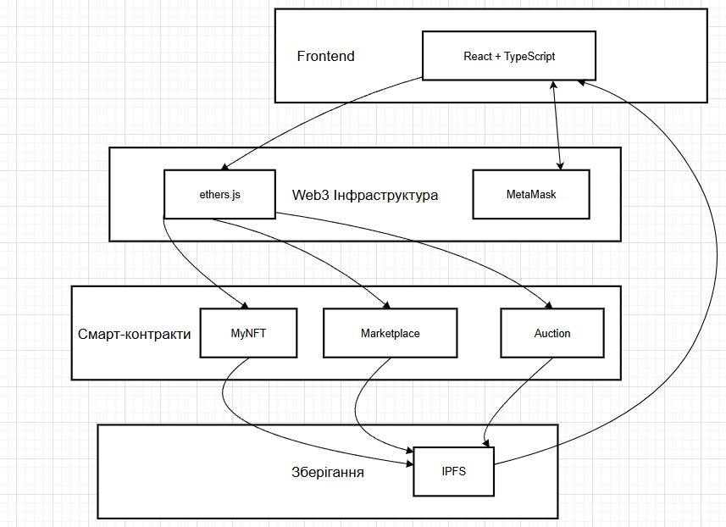
Рисунок 3.1 – Компонентна діаграма будови застосунка

Таким чином, запропонована архітектура поєднує переваги децентралізації, безпеки, гнучкості та зручності користування, що дозволяє ефективно реалізувати функціональність NFT-маркетплейсу відповідно до вимог користувачів та технологічного ландшафту Web3.

3.2 Моделювання бізнес-процесів та системних компонентів

Моделювання бізнес-процесів є важливим етапом при проєктуванні програмного забезпечення, оскільки дозволяє формалізувати функціональну поведінку системи та взаємодію її компонентів з користувачами. У контексті NFT-маркетплейсу, бізнес-процеси описують типові сценарії взаємодії з платформою таких основних ролей, як креатори, покупці та адміністратори. На рис. 3.2 представлено діаграму варіантів використання, яка ілюструє ключові взаємодії цих ролей із системою.
Для моделювання було використано нотацію UML, яка дозволяє представити як загальні процеси на рівні випадків використання, так і детальну поведінку окремих компонентів системи.

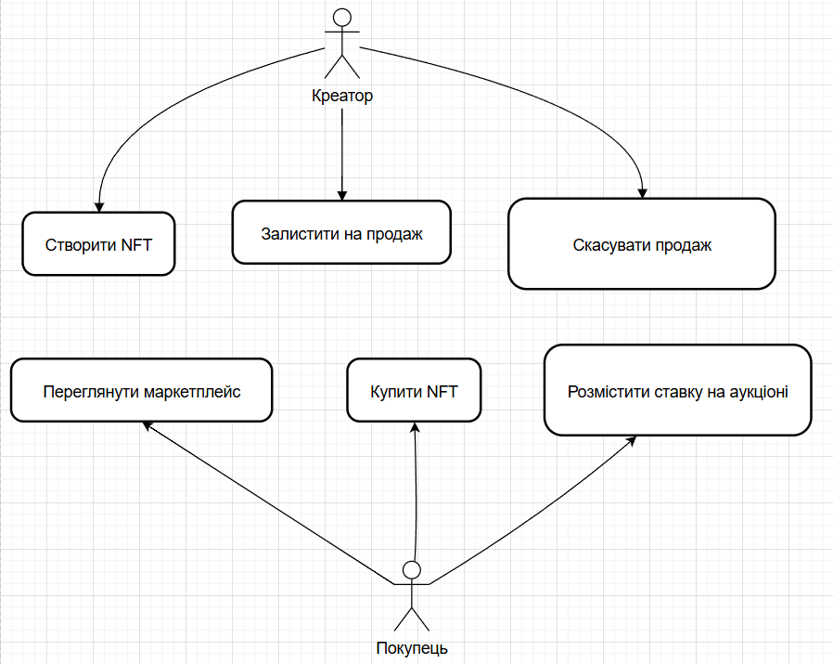
Рисунок 3.2 – Діаграма варіантів використання NFT-маркетплейсу
Основні бізнес-процеси платформи:
- Створення NFT: користувач завантажує цифровий актив, вказує метадані, після чого система зберігає ці дані в IPFS, а смарт-контракт мінтить токен на адресу автора.
- Лістинг NFT: автор обирає варіант продажу (фіксована ціна або аукціон), встановлює параметри й передає токен у смарт-контракт для управління.
- Огляд та купівля: покупець переглядає маркетплейс NFT, застосовує фільтри, переглядає деталі токена, підключає гаманець і купує токен або робить ставку на аукціоні.
- Завершення аукціону: після закінчення терміну аукціону переможець отримує NFT, а продавець — кошти.
Ці моделі дозволяють забезпечити прозорість архітектурного дизайну та перевірити відповідність реалізації вимогам, сформульованим на попередньому етапі. Крім того, моделі є підґрунтям для подальшого тестування, підтримки та масштабування системи. Серед найбільш критичних сценаріїв є процес купівлі NFT, що включає як дії з боку користувача, так і внутрішні обробки системи — перевірку підключення гаманця, створення та підпис транзакції, відправлення її до мережі та оновлення інтерфейсу користувача після підтвердження.
При моделюванні процесу приділено увагу асинхронності взаємодії з блокчейном, затримкам підтвердження транзакцій та необхідності візуального зворотного зв’язку для користувача. В умовах децентралізованого середовища взаємодія з мережею Ethereum не є миттєвою — кожна транзакція проходить перевірку, включення в блок і очікування підтверджень, що може займати від кількох секунд до хвилин залежно від завантаженості мережі. Тому користувачу важливо отримувати повідомлення про статуси операцій: ініціацію, очікування підтвердження, успішне завершення або помилки, що дозволяє уникнути плутанини та підвищує довіру до системи.
Послідовність дій при купівлі NFT показано на діаграмі активності на рис. 3.3, яка ілюструє основні етапи обробки транзакції — від вибору токена до отримання підтвердження про зміну власника — та логіку їх виконання з урахуванням особливостей децентралізованої архітектури. Такий підхід дає змогу врахувати не лише технічні особливості блокчейну, але й покращити користувацький досвід за рахунок прозорості та керованості процесу.

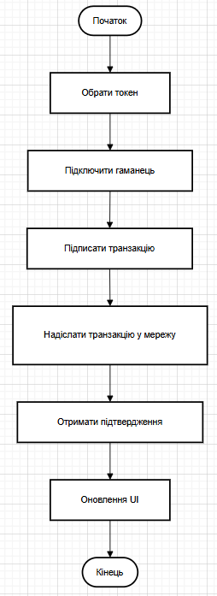
Рисунок 3.3 – Діаграма активності процесу купівлі NFT
Моделювання також виявило потенційні місця для оптимізації, такі як попереднє кешування метаданих, оптимізація взаємодії з IPFS або обробка подій смарт-контрактів для оновлення UI у реальному часі.

3.3 Вибір та обґрунтування технологій та інструментів розробки

Процес розробки NFT-маркетплейсу передбачає взаємодію з блокчейн-мережею, обробку цифрових активів, забезпечення безпечного користувацького досвіду та зручного інтерфейсу. Вибір технологій ґрунтується на критеріях відкритості, сумісності з Web3, підтримки стандартів (зокрема ERC-721), активної спільноти та стабільності.
Для фронтенду застосовано стек Vite + React + TypeScript, що дозволяє створювати сучасні, швидкі й типізовані SPA-додатки. React забезпечує компонентну архітектуру та гнучке керування станом, а Vite значно прискорює збирання та гаряче оновлення під час розробки.
Для зв’язку з блокчейном використано ethers.js — легку та безпечну JavaScript-бібліотеку для взаємодії зі смарт-контрактами Ethereum. Вона забезпечує підпис транзакцій, підключення до гаманця (зокрема MetaMask), а також обробку подій у реальному часі.
Смарт-контракти розроблено мовою Solidity та розгорнуто за допомогою Hardhat — зручного фреймворку для тестування, компіляції та деплойменту контрактів. Використання бібліотеки OpenZeppelin забезпечує перевірені шаблони безпеки для реалізації стандартів токенів та захист.
Цифрові активи зберігаються на IPFS — децентралізованій файловій системі, яка гарантує незмінність і доступність метаданих незалежно від централізованих серверів.
Для створення діаграм і документування процесів розробки використовувалася нотація UML, що дозволяє чітко моделювати взаємодії між компонентами системи та користувачами.
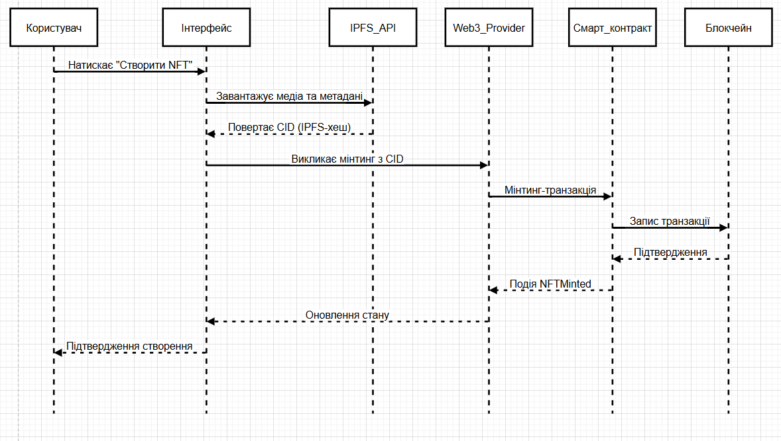
Рисунок 3.4 – Діаграма послідовностей (мінтинг NFT)

На діаграмі послідовностей (рис. 3.4) представлено типовий сценарій мінтингу NFT: користувач взаємодіє з інтерфейсом, завантажує файл, який передається до IPFS для зберігання у децентралізованому середовищі, а після цього відбувається виклик відповідної функції смарт-контракту для створення токена. Далі користувач підтверджує та підписує транзакцію за допомогою Web3-гаманця (наприклад, MetaMask), після чого вона передається до блокчейн-мережі для обробки. Після успішного підтвердження транзакції інформація про новостворений токен записується у блокчейн, а інтерфейс користувача оновлюється відповідно до нового стану системи — наприклад, NFT з’являється у розділі «Мої активи». Такий сценарій демонструє типовий цикл створення цифрового активу у децентралізованій системі, враховуючи особливості асинхронної взаємодії, необхідність підтвердження транзакцій, а також узгоджену роботу між фронтендом, сховищем і смарт-контрактами.
Обрані технології та інструменти забезпечують високу продуктивність, гнучкість та безпеку розробки NFT-маркетплейсу. Використання Vite як збирача дозволяє прискорити процес розробки фронтенду та підтримувати сучасні стандарти веб-додатків, а інтеграція з Web3-бібліотеками, такими як

ethers.js, забезпечує надійну взаємодію з блокчейн-мережею.
Смарт-контракти, реалізовані на Solidity, гарантують прозорість і безпеку операцій із токенами. Загалом, вибір стеку технологій відповідає вимогам децентралізованих додатків і сприяє створенню масштабованої та підтримуваної системи.

3.4 Висновок по розділу

У цьому розділі було проведено комплексний аналіз та проєктування системи NFT-маркетплейсу, що включало розробку архітектурної моделі, моделювання бізнес-процесів і вибір технологічного стеку. Архітектурна модель системи спроєктована з урахуванням основних принципів децентралізації, безпеки, масштабованості та гнучкості. Завдяки використанню компонентного підходу забезпечено чіткий розподіл функціональності між фронтендом, смарт-контрактами, Web3-бібліотеками та системою зберігання даних.
Моделювання бізнес-процесів за допомогою UML-діаграм дозволило формалізувати ключові сценарії взаємодії користувачів, зокрема креаторів, покупців та адміністраторів. Візуалізація процесів створення, лістингу, купівлі NFT та завершення аукціонів забезпечує прозорість логіки роботи платформи і служить основою для якісної реалізації та тестування. Обґрунтований вибір інструментів розробки, таких як Vite для швидкого і зручного збирання фронтенду, React для побудови інтерфейсу, ethers.js для інтеграції з Ethereum та Solidity для написання смарт-контрактів, забезпечує надійність і продуктивність системи. Всі компоненти підібрані таким чином, щоб підтримувати ефективну роботу з децентралізованими протоколами і зручність взаємодії користувачів.
Отже, реалізована архітектура та використані технології створюють міцний фундамент для побудови сучасного NFT-маркетплейсу, який відповідає вимогам безпеки, функціональності та зручності користування.
РОЗДІЛ 4. РЕАЛІЗАЦІЯ ПРОЄКТУ

Процес реалізації NFT-маркетплейсу охоплює написання програмного коду як для смарт-контрактів на мові Solidity, так і для клієнтської частини, створеної за допомогою стеку технологій React, TypeScript, TailwindCSS та бібліотеки ethers.js. У фокусі реалізації — забезпечення коректної взаємодії між інтерфейсом користувача, блокчейном та IPFS, що уможливлює децентралізовану торгівлю NFT без залучення централізованого сервера.
Під час розробки було враховано принципи модульності, масштабованості та безпеки. Реалізація охоплює базовий функціонал створення токенів, виставлення їх на продаж або аукціон, здійснення покупок, ставок, завершення торгів, а також відображення змін у UI після транзакцій. Крім того, забезпечено збереження зображень та метаданих у мережі IPFS, що гарантує їх доступність і стійкість до модифікації.
У цьому розділі розглядається структура програмного забезпечення, застосовані алгоритми, логіка обробки даних, тестування окремих модулів та особливості налагодження функціоналу. Кожен етап супроводжується аналізом прийнятих рішень і реалізованих механізмів відповідно до архітектурного проєктування, виконаного у попередньому розділі.

4.1 Опис розробки програмного коду

Реалізація NFT-маркетплейсу здійснювалася у двох основних частинах: смарт-контракти, що працюють у мережі Ethereum, та клієнтський інтерфейс, реалізований у вигляді SPA (Single Page Application) з використанням стеку Vite + React + TypeScript.
Директорія contracts/ містить усі вихідні файли смарт-контрактів, конфігураційні файли для середовища розробки Hardhat, а також скрипти для деплою. Безпосередньо у папці contracts/contracts/ розміщено три основні Solidity-контракти:
- MyNFT.sol — реалізація токена стандарту ERC-721, який підтримує мінтинг унікальних NFT з URI, що веде на метадані, розміщені у децентралізованому сховищі IPFS.
- Marketplace.sol — контракт, що реалізує механізм фіксованого лістингу NFT на продаж. Він дозволяє виставляти NFT, скасовувати лістинги та купувати токени іншим користувачам.
- Auction.sol — логіка аукціонного продажу NFT з можливістю виставлення стартової ціни, часових обмежень, ставок та негайної купівлі за фіксованою ціною (Buy Now).
Окремий файл deploy.ts у директорії scripts/ забезпечує автоматичне розгортання контрактів у локальну або тестову мережу, використовуючи Hardhat API.
Фронтенд-проєкт розміщено у папці frontend/, в якій основний код розміщено у підкаталозі src/. Структура клієнтської частини поділена тематично:
- У директорії pages/ знаходяться окремі сторінки застосунку: HomePage, MarketplacePage, MyNftsPage, MintNftPage. Кожна сторінка відповідає за певний функціональний блок: відображення всіх NFT, мінтинг нових токенів, перегляд особистих активів тощо.
- components/ містить повторно використовувані UI-компоненти, зокрема картки NFT, списки, аукціонні елементи.
- У папці modals/ реалізовано модальні вікна для інтерактивної взаємодії з NFT — наприклад, перегляд деталей токена, підтвердження дій або створення аукціону.
- Папки hooks/ та context/ реалізують власні React-хуки і контекст провайдерів, зокрема для підключення гаманця MetaMask, ініціалізації контрактів, відстеження користувача тощо.
- Директорія constants/ містить адреси та ABI смарт-контрактів, які автоматично підставляються у функції для взаємодії з блокчейном.
Головна логіка клієнтської частини зосереджена на забезпеченні взаємодії користувача з децентралізованими можливостями. Сторінка HomePage відображає загальну інформацію про платформу і динамічний слайдер останніх доданих NFT. MarketplacePage служить основним майданчиком для торгівлі, де користувачі можуть переглядати доступні для купівлі токени або поточні аукціони, переглядати деталі токена та здійснювати дії (ставити, купувати, скасовувати тощо). На MyNftsPage реалізовано інтерфейс перегляду особистих активів користувача, включаючи як токени, так і лістинги. Сторінка MintNftPage реалізує зручну форму для створення нового NFT, дозволяючи завантажити зображення та вказати базову інформацію для токена.
Для інтеграції з блокчейном використовується бібліотека ethers.js. Всі виклики смарт-контрактів організовані у вигляді функцій, що підключаються через адреси та ABI, а підпис транзакцій здійснюється через гаманець MetaMask. Контракти ініціалізуються з урахуванням ролі користувача — якщо йдеться про просто читання даних, створюється об'єкт без підпису, а для транзакцій — підключається підписувач.
Контекстна система AppProvider дозволяє зручно передавати глобальні дані про поточного користувача, ініціалізовані контракти тощо. Для забезпечення зберігання цифрових активів (зображень NFT та метаданих) використовується IPFS, зокрема локальна версія IPFS Desktop. У процесі створення NFT користувач завантажує зображення, яке розміщується у децентралізованій мережі IPFS, після чого формується JSON-об’єкт з метаданими (назва, опис, URI зображення). Цей файл також зберігається у IPFS. Його адреса використовується як tokenURI, який передається у функцію mint смарт-контракту MyNFT.
Такий підхід дозволяє реалізувати повністю децентралізоване зберігання NFT-даних, що гарантує їх збереження та незалежність від централізованих серверів.
Усі смарт-контракти розроблено з урахуванням базових принципів безпеки. По-перше, реалізовано модифікатори доступу, які обмежують виконання певних функцій лише власниками або авторизованими користувачами. Наприклад, лише власник NFT може виставити його на продаж чи створити аукціон. По-друге, застосовується механізм nonReentrant, який запобігає повторним викликам функцій та тим самим — потенційним атакам повторного входу (reentrancy attack).
Також у кожній транзакції перевіряється актуальний баланс та правомірність володіння токеном. Усі дії, що змінюють стан системи, дозволяються тільки після проходження відповідних перевірок. Аукціони мають фіксований термін дії, після завершення якого не можна приймати нові ставки, що унеможливлює зловживання затягуванням часу. Фінансові розрахунки — зокрема передача коштів продавцю або повернення ставок — виконуються лише після успішного завершення усіх перевірок, що гарантує безпечне та прозоре функціонування платформи.

4.2 Використані алгоритми та структури даних

Було використано при розробці смарт-контрактів платформи алгоритмічних підходів і структур даних, які забезпечують ефективність, безпеку та логічну цілісність взаємодії з невзаємозамінними токенами (NFT). Основні контракти — MyNFT, Marketplace та Auction — реалізують різні аспекти функціональності: створення NFT, торгівлю за фіксованою ціною та проведення аукціонів. У цьому розділі розглянуто використані структури даних, алгоритмічні рішення та засоби захисту.
Головною базовою структурою даних у смарт-контрактах виступає асоціативний масив — mapping, який використовується для зберігання і швидкого доступу до інформації про об'єкти (аукціони, лістинги тощо).
У контракті Auction використовується подвійний mapping:

mapping(address => mapping(uint256 => Auction)) public auctions;
Фрагмент коду 4.1 – використання асоціативного масиву в смарт-контракті Auction

Це дозволяє ефективно ідентифікувати аукціон для конкретного NFT на основі адреси контракту токена та tokenId. Подібна структура забезпечує постійний час доступу O(1) до аукціонних даних.
У контракті Marketplace аналогічним чином реалізовано:

mapping(address => mapping(uint256 => Listing)) public listings;
Фрагмент коду 4.2 – використання асоціативного масиву в смарт-контракті Marketplace

Це дозволяє зберігати і швидко знаходити інформацію про NFT, які виставлені на продаж. Важливу роль при реалізації сервісного функціоналу з використанням смарт-контрактів відіграє ефективна організація даних. Класичні структури даних Solidity були застосовані у межах розробленої системи, адаптовані до особливостей децентралізованого середовища, а також прості, але ефективні алгоритмічні рішення. Особлива увага приділялась балансуванню між оптимізацією обчислювальних витрат та забезпеченням швидкого доступу до актуальної інформації.
- Масиви: у контракті фіксованого продажу (Marketplace) для зберігання NFT, виставлених на продаж, використано динамічний масив структур. Кожен елемент містить унікальну комбінацію адреси контракту NFT та ідентифікатора токена. Такий підхід забезпечує можливість ітеративного отримання повного списку активних лістингів. Для ефективного видалення елементів з масиву застосовано оптимізовану техніку заміщення: видаляється обраний елемент шляхом заміни його останнім у масиві з подальшим скороченням довжини. Це дозволяє уникнути лінійної складності зсуву елементів і знижує витрати на газ при виконанні транзакцій.
- Структури (struct): кожен зі смарт-контрактів активно використовує структуровані типи даних для групування пов’язаних змінних. Наприклад, у контракті аукціону Auction структура зберігає інформацію про продавця, поточного переможця, розмір ставки, параметри часу, мінімальний крок ставки та фіксовану ціну негайної покупки. У контракті Marketplace структура Listing визначає учасника-продавця та вартість токена, що продається. Допоміжна структура Key використовується для адресного ідентифікатора токенів у рамках глобального масиву. Таке логічне групування значно підвищує зрозумілість коду, спрощує взаємодію з даними та підтримку проєкту.
- Мапінги: для забезпечення швидкого доступу до даних реалізовано вкладені мапінги, які дозволяють за адресою контракту та ідентифікатором токена отримати відповідну інформацію про лістинг чи аукціон. Це забезпечує постійну часову складність при зверненні до записів. У контракті NFT (MyNFT) реалізовано мапінг, який асоціює кожен токен з відповідним URI, що посилається на метадані, зокрема на ресурси IPFS. Це дозволяє підтримувати динамічну генерацію контенту, масштабовану до великої кількості NFT.
- Алгоритмічні підходи: у контракті аукціону реалізовано алгоритм логіки торгів, який перевіряє відповідність ставки мінімальному допустимому підвищенню та визначає випадки, коли сума перевищує поріг негайного викупу. Якщо є попередній учасник із вищою ставкою, передбачено повернення коштів, що забезпечує справедливість і відсутність блокування ефірів. Також функція завершення аукціону обробляє обидва сценарії: перемогу учасника або відсутність ставок, з відповідним поверненням NFT продавцю. У контракті Marketplace реалізовано контроль наявності дозволів перед перерахуванням токенів та перевірку точної відповідності ціни, що мінімізує ризики помилкових покупок.
- Завершення аукціону: алгоритм функції _endAuction реалізує
умови передачі токена переможцю або повернення продавцеві, залежно від того, чи було зроблено хоча б одну ставку.
- Пошук і видалення: у Marketplace функція _removeKey реалізує пошук по масиву за умовами відповідності адреси контракту NFT та tokenId, а потім — видалення елемента. Це реалізовано як лінійний пошук з оптимізованим видаленням (заміна на останній елемент).
- Захист від повторних викликів: в обох контрактах — Auction та Marketplace — успадковується контракт ReentrancyGuard, що забезпечує захист від атаки повторного виклику (reentrancy attack). Цей механізм базується на використанні внутрішнього флагу status, який блокує повторне входження у функцію до завершення попереднього виклику.
- Контроль прав доступу: контракт Marketplace наслідує Ownable, що дозволяє обмежити доступ до певних функцій лише власникові. Крім того, у всіх контрактах реалізовано перевірки на право власності над токенами перед виставленням їх на продаж чи аукціон, що захищає від несанкціонованих дій.
- Перевірка термінів і станів: у Auction наявні перевірки на завершення аукціону (a.ended), а також на закінчення часу. Це виключає можливість участі в неактивному або завершеному аукціоні, що є критично важливим з точки зору довіри користувачів.
Ці структурні та алгоритмічні підходи забезпечують не лише функціональність і зручність користування платформою, але й підвищують її надійність, ефективність та безпеку в умовах децентралізованого середовища.

4.3 Модульне тестування та впровадження

Для забезпечення коректної роботи децентралізованої системи проведено модульне тестування смарт-контрактів і фронтенду.
Було, перевірено виконання ключових бізнес-процесів — створення та
лістинг NFT, купівля, скасування, участь в аукціонах, завершення торгів, а також взаємодію користувача з Web3-гаманцем. Основною метою тестування є перевірка правильності логіки реалізації, обробки помилок та взаємодії між контрактами і клієнтською частиною.
Тестування контрактів виконувалося за допомогою фреймворку Hardhat із використанням бібліотек Mocha та Chai для побудови тестових сценаріїв та перевірки очікуваних результатів. Було написано окремі юніт-тести для таких основних функціональних блоків:
- Мінтинг NFT: перевірка успішного створення токена з правильними метаданими.
- Створення лістингу: тестування розміщення NFT на маркетплейсі з фіксованою ціною.
- Купівля NFT: перевірка передачі власності NFT після купівлі та переказу коштів продавцю.
- Скасування лістингу: тестування можливості власника зняти NFT з продажу.
- Аукціон: перевірка старту аукціону, здійснення ставок, перевірки мінімального підвищення та логіки «Buy Now».
- Завершення аукціону: тестування передачі NFT переможцю та повернення ставок попереднім учасникам.
Окрему увагу було приділено граничним випадкам — наприклад, повторна спроба зробити ставку нижчу за поточну, купівля вже проданого токена або скасування неіснуючого лістингу.
Фронтенд реалізований за допомогою Vite + React + TypeScript з використанням ethers.js для взаємодії зі смарт-контрактами. Налагодження здійснювалося як під час розробки UI-компонентів, так і під час перевірки інтеграції з Web3. Підключення MetaMask: перевірка ініціалізації гаманця, зчитування поточного акаунта, зміна мережі.
- Обробка транзакцій: реалізація обробників помилок при

відхиленні транзакцій користувачем або недостатньому балансі.
- UI-компоненти: тестування логіки відображення кнопок взаємодії залежно від ролі користувача (продавець, покупець, учасник).
- Тема оформлення: перевірка збереження вибраної теми (світла/темна) в localStorage та її коректного застосування при завантаженні сторінки.
Для налагодження системи під час розробки було використано низку інструментів, як на рівні смарт-контрактів, так і у фронтенд-частині застосунку. На етапі тестування контрактів активно застосовувався інструмент console.log() з фреймворку Hardhat, який давав змогу виводити проміжні значення змінних безпосередньо під час виконання тестів. Це дозволяло виявляти помилки в логіці або перевірках контрактів ще до деплою на тестову мережу.
Також використовувалося середовище Remix IDE — зручний інструмент для ручного розгортання контрактів, виклику функцій і візуального спостереження за змінами стану без необхідності писати окремі скрипти. Remix давав змогу оперативно перевіряти поведінку функцій у різних сценаріях.
На фронтенд-стороні застосовувалися стандартні засоби налагодження інтерфейсів — зокрема, React Developer Tools для аналізу станів компонентів, пропсів та ефектів, а також консоль браузера з виводом через console.log() для спостереження за поточним станом гаманця користувача, викликами функцій смарт-контрактів та обробкою помилок.
У процесі розробки виникали типові для децентралізованих додатків проблеми, які потребували вирішення. Наприклад, однією з частих ситуацій було те, що користувач забував надати маркетплейсу дозвіл на передачу свого NFT. У такому випадку створення лістингу завершувалося помилкою.
Щоб цього уникнути, було реалізовано додаткову перевірку наявності дозволу перед виконанням операції, а у разі його відсутності користувачеві

відображалося інформативне повідомлення з інструкцією.
Ще однією поширеною проблемою було відхилення транзакцій у MetaMask — як свідоме користувачем, так і внаслідок нестачі коштів на оплату газу. У таких випадках було реалізовано обробку винятків та відображення повідомлень про помилку у графічному інтерфейсі, що покращувало досвід взаємодії з додатком.
Також на початковому етапі спостерігалася проблема з оновленням інформації на сторінці після завершення транзакцій, зокрема після покупки або розміщення ставки на аукціоні. Це призводило до ситуацій, коли користувач бачив застарілі дані. Щоб вирішити цю проблему, було додано логіку автоматичного оновлення стану інтерфейсу шляхом повторного зчитування даних із блокчейну після підтвердження транзакції.
Усі ці заходи дозволили досягти стабільної та передбачуваної поведінки системи як з боку блокчейну, так і у фронтенд-застосунку.

4.4 Висновок по розділу

У цьому розділі було розглянуто ключові аспекти тестування та налагодження реалізованого програмного забезпечення. Проведене модульне тестування смарт-контрактів із використанням фреймворку Hardhat та бібліотек Mocha/Chai дало змогу перевірити коректність основних сценаріїв взаємодії користувача з децентралізованою платформою: створення NFT, лістинг на маркетплейсі, скасування продажу, здійснення покупки та участь в аукціоні.
Налагодження фронтенд-частини забезпечувалося шляхом поетапного тестування роботи інтерфейсу, інтеграції з MetaMask, обробки помилок користувача та відображення актуального стану блокчейну.
Завдяки використанню інструментів налагодження — таких як React Developer Tools, консоль браузера, Remix IDE та Hardhat console — було виявлено й усунуто низку типових проблем, пов’язаних із дозволами на передання токенів, відхиленням транзакцій та оновленням інтерфейсу.
Загалом, результати тестування підтвердили стабільність, функціональність і надійність створеного децентралізованого додатку. Виявлені помилки були успішно усунені, а взаємодія між смарт-контрактами та інтерфейсом — ретельно протестована, що забезпечує готовність системи до подальшого впровадження та використання.

РОЗДІЛ 5. ТЕСТУВАННЯ ТА ВПРОВАДЖЕННЯ

Після завершення етапу реалізації сервісного функціоналу на основі децентралізованої мережі важливим кроком стало всебічне тестування розробленої системи. Метою цього етапу є перевірка коректності роботи смарт-контрактів, інтерфейсу користувача та загальної взаємодії компонентів між собою.
У цьому розділі розглядаються обрані стратегії та методи тестування, наведено результати перевірки функціональності системи, а також проведено аналіз ефективності впровадженого рішення. Окрема увага приділяється оцінці стабільності, зручності використання та відповідності технічним вимогам, що ставилися на етапі проєктування.
Тестування виступає ключовим етапом забезпечення якості, особливо в контексті децентралізованих додатків, де помилки в смарт-контрактах можуть мати незворотні наслідки. Тому була обрана комплексна методика перевірки, яка охоплює як автоматизовані тести, так і ручне налагодження.

5.1 Стратегії та методи тестування

У процесі розробки NFT-маркетплейсу було застосовано комбінований підхід до тестування, що включає автоматизоване модульне тестування смарт-контрактів та ручне (мануальне) тестування користувацького інтерфейсу. Така стратегія дозволила охопити як технічну коректність логіки на рівні блокчейну, так і якість взаємодії з користувачем на фронтенді, що є особливо важливим у децентралізованих застосунках із високими вимогами до надійності.
Для модульного тестування було використано фреймворк Hardhat у поєднанні з бібліотеками Mocha та Chai, які є галузевим стандартом у Web3-розробці.
Hardhat забезпечує локальне середовище емуляції блокчейну, дозволяє запускати тести швидко й із можливістю відлагодження, а також підтримує перевірку стану контракту, генерації подій та виявлення помилок на рівні логіки.
Тестування охоплювало основні сценарії використання:
- створення NFT (мінтинг) та перевірка коректності метаданих;
- лістинг токена на продаж, скасування та подальша купівля;
- робота аукціону: створення, подання ставок, моментальний викуп (Buy Now), завершення аукціону або його скасування.
Особливу увагу приділено граничним випадкам: завершення терміну аукціону, відсутність ставок, спроба дій неавторизованим користувачем, подвійне завершення тощо. Такі перевірки дали змогу переконатися в стабільності контрактів та їх стійкості до непередбачених ситуацій.
На рівні фронтенду проводилось ручне тестування в середовищі веббраузера з підключеним Web3-гаманцем (MetaMask). Тестувались:
- авторизація користувача;
- взаємодія з формами створення та лістингу NFT;
- відображення стану аукціонів і доступних дій залежно від ролі користувача (власник/відвідувач);
- обробка типових помилок (відмова в підписі, недійсні дані, недостатній баланс тощо);
- адаптивність та швидкодія інтерфейсу.
У ході тестування активно використовувались інструменти налагодження, зокрема console.log, React Developer Tools, Hardhat console.log, що дозволяли здійснювати покроковий аналіз. Це значно полегшило виявлення причин аномалій, таких як розбіжності у стані інтерфейсу після підтвердження транзакції або некоректна ініціалізація контрактів.
Усі виявлені проблеми було виправлено ще на етапі розробки, що сприяло підвищенню стабільності застосунку.
Комбінування автоматизованих і інтерактивних методів тестування дозволило не лише перевірити працездатність функцій, а й оцінити зручність і передбачуваність взаємодії для кінцевого користувача.
Ці інструменти дозволяли швидко виявити джерело помилки — наприклад, неправильні параметри виклику функції, асинхронні збої при оновленні стану або розбіжності між очікуваним і фактичним поточним користувачем у системі. Завдяки регулярному налагодженню з використанням цих засобів вдалося зменшити кількість помилок ще на етапі розробки та зробити систему більш передбачуваною для кінцевого користувача.
Таким чином, обрані стратегії забезпечили всебічне покриття тестами, відповідність функціональності заявленим вимогам, а також зменшили ризики помилок, які в середовищі Web3 можуть мати критичні фінансові наслідки. Це підтверджує важливість системного підходу до тестування в розробці децентралізованих сервісів.

5.2 Результати тестування системи

У результаті модульного та ручного тестування було підтверджено коректну роботу всіх основних функціональних компонентів децентралізованого застосунку NFT-маркетплейсу.
Модульні тести були реалізовані з використанням середовища Hardhat та бібліотек Mocha/Chai. Вони охоплюють ключові сценарії взаємодії з блокчейном: створення NFT (mint), їх лістинг, купівлю, скасування лістингу, створення аукціонів, здійснення ставок, купівлю через "Buy Now", завершення та скасування аукціонів. Окрему увагу приділено перевірці граничних умов, таких як спроба купівлі без достатнього балансу, повторне завершення аукціону чи взаємодія без відповідних дозволів, що дозволило виявити і виключити потенційно вразливі місця. На рис. 5.1 можемо побачити, що тести завершилися успішно, що підтверджує правильність логіки смарт-контрактів.
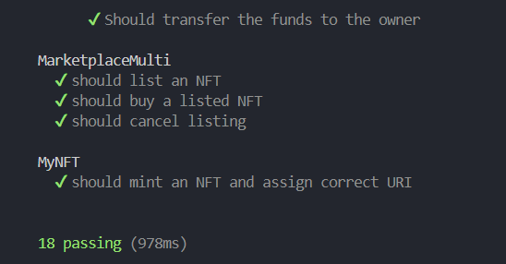
Рисунок 5.1 – Результат виконання модульних тестів

Окрему увагу було приділено ручному (мануальному) тестуванню фронтенду. Під час розробки перевірялися різні сценарії використання: підключення гаманця MetaMask, взаємодія з UI після виконання транзакцій, оновлення інтерфейсу, обробка помилок та виняткових ситуацій (наприклад, спроба купівлі власного NFT або участі в аукціоні, що завершився).
Use Case 1. Мінтинг NFT
- Опис: Користувач створює новий NFT, вказуючи адресу отримувача та метадані (URI).
- Кроки:
- Підключитися до децентралізованого гаманця (MetaMask).
- Викликати функцію мінтингу NFT у смарт-контракті з потрібною адресою отримувача і URI.
- Підтвердити транзакцію у MetaMask.
- Перевірити, що NFT створено, власник токена — адреса отримувача.
- Перевірити, що метадані токена коректно збережені.
- Очікуваний результат: після підтвердження транзакції новий
- NFT повинен з’явитися на адресі користувача, який його мінтив.
- Перевірка через функцію ownerOf(tokenId) має повернути правильну адресу, а URI токена (через tokenURI(tokenId)) має відповідати вказаному значенню. Жодних помилок при виконанні транзакції не очікується, і NFT має бути відображено у фронтенді.
Фактичний результат: NFT успішно мінтиться на аккаунт користувача. На рис. 5.2 продемонстровано процес мінтинга NFT.

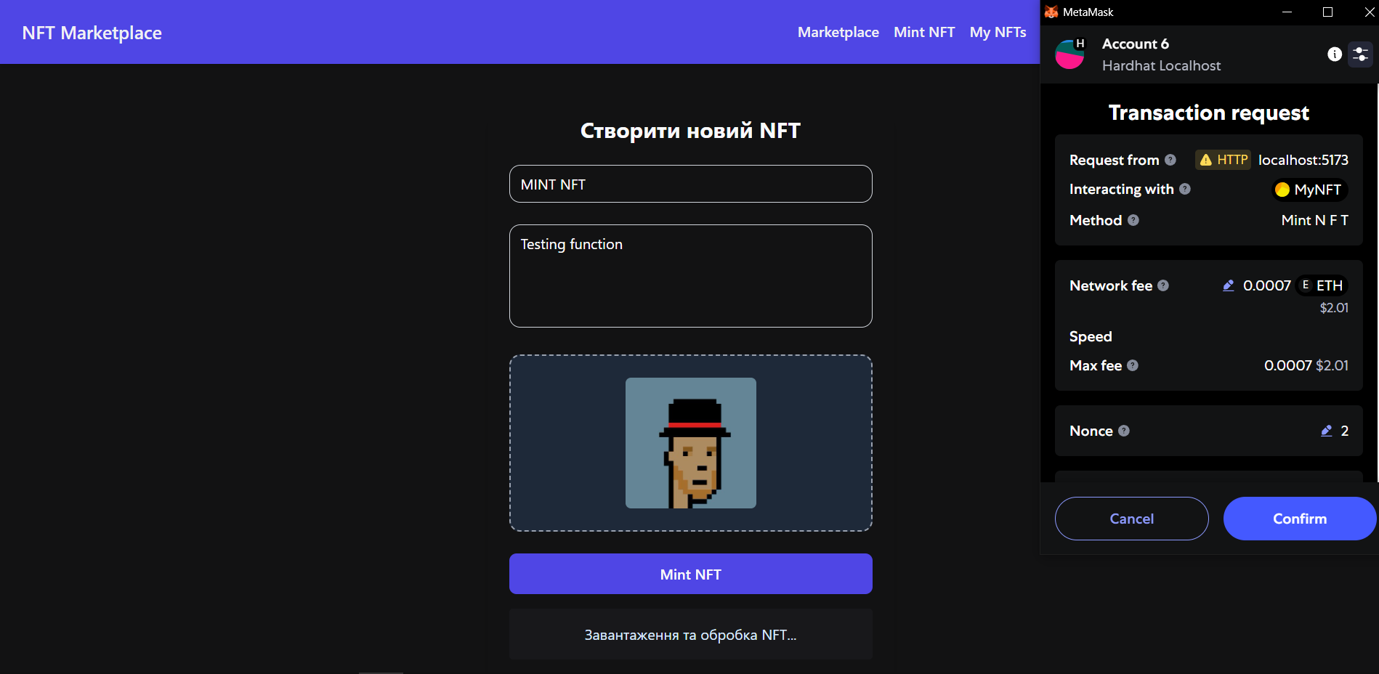
Рисунок 5.2 – Процес мінтинга NFT

Use Case 2. Виставлення NFT на продаж (лістинг)
- Опис: Власник NFT виставляє токен на фіксований продаж за певною ціною.
- Кроки:
- Підключитися до гаманця, яким володіє власник NFT.
Надати дозвіл маркетплейсу керувати NFT (approve).
- Викликати функцію лістингу з адресою контракту NFT, ідентифікатором токена та ціною.
- Підтвердити транзакцію.
- Перевірити, що NFT додано до списку лістингів із правильною ціною.
- Очікуваний результат: після завершення транзакції NFT більше не повинен бути у прямій власності користувача — він буде утримуватись маркетплейсом до моменту купівлі або скасування. Смарт-контракт повинен зберігати правильні дані про продавця, ціну й статус лістингу.
- Фактичний результат: після завершення транзакції NFT передається контракту маркетплейс, з’являється кнопка “Скасувати”. На рис. 5.3 видно результат виставлення NFT на продажу.

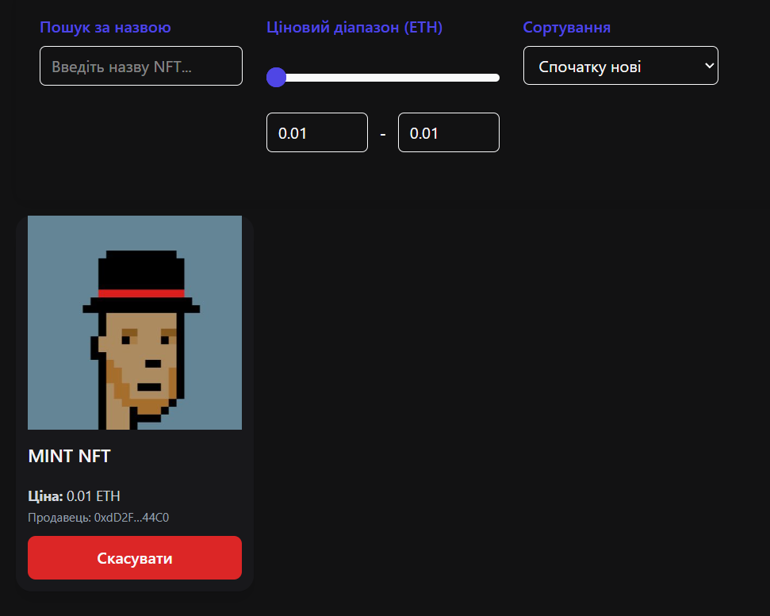
Рисунок 5.3 – Виставлення NFT на маркетплейс

Use Case 3. Купівля NFT з фіксованого лістингу
- Опис: Користувач купує NFT, виставлений на продаж за фіксованою ціною.
- Кроки:
- Підключитися до гаманця покупця.
- Викликати функцію покупки NFT, вказавши адресу контракту та tokenId.
- Відправити суму, рівну ціні лістингу.
- Підтвердити транзакцію.
- Перевірити, що NFT перейшов у власність покупця, а продавець отримав кошти.
- Очікуваний результат: після успішної транзакції NFT переходить у власність покупця, а продавець отримує кошти. Лістинг зникає з маркетплейсу, і відповідна інформація оновлюється як у смарт-контракті, так і у фронтенді. Покупець може переглянути придбаний токен у своєму гаманці. У випадку недостатніх коштів або відсутності дозволу, транзакція має бути відхилена.
- Фактичний результат: все сходить із очікуваним результатом покупець отримує NFT, а продавець отримує кошти. На рис. 5.4 зображено, процес купівлі NFT яку виставив продавець із адресом “0xdD2F...44C0”.

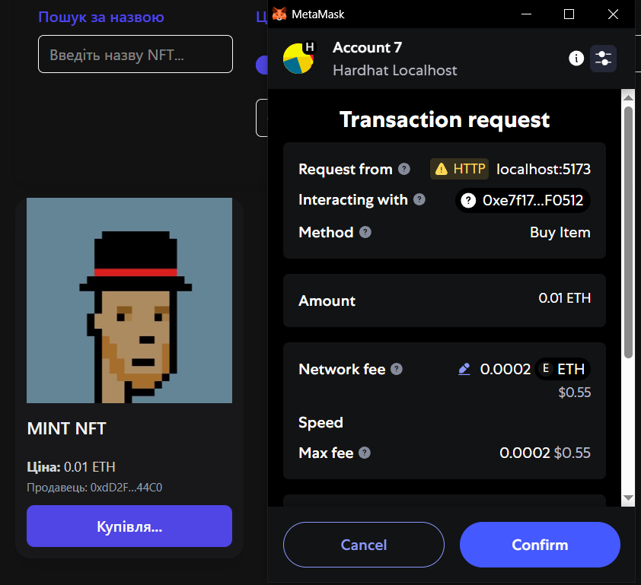
Рисунок 5.4 – Процес купівлі NFT
Use Case 4. Виставлення NFT на аукціон
- Опис: Власник NFT створює аукціон, задаючи початкову ціну, мінімальне підвищення ставки, тривалість та ціну "Buy Now".
- Кроки:
- Підключитися до гаманця власника NFT.
- Надати дозвіл маркетплейсу керувати NFT (approve).
- Викликати функцію створення аукціону з параметрами: адреса NFT, tokenId, тривалість, стартова ціна, мінімальний крок ставки, ціна "Buy Now".
- Підтвердити транзакцію.
- Перевірити, що аукціон створено і NFT заблоковано у контракті.
- Очікуваний результат: після підтвердження транзакції NFT повинен бути переміщений у контракт аукціону. У списку активних аукціонів на фронтенді з’явиться новий запис із усіма заданими параметрами — стартовою ціною, часом завершення, мінімальною ставкою та buy-now ціною. Смарт-контракт зберігає і правильно оновлює інформацію про стан аукціону. Смарт-контракт забезпечує збереження та актуалізацію інформації про стан аукціону, що дозволяє коректно відслідковувати хід торгів, ставки учасників та інші параметри, які впливають на перебіг аукціону.
- Фактичний результат: Фактично, після успішного виконання транзакції NFT успішно передається у смарт-контракт аукціону, що підтверджується появою відповідного запису у списку аукціонів на фронтенді. Користувач може переглянути новий лістинг з усіма заданими характеристиками, такими як стартова ціна, час завершення аукціону, мінімальна ставка та ціна buy-now. На рисунку 5.5 ілюстровано цей процес, де відображено результат виставлення NFT на аукціон у вигляді візуального лістингу. Таким чином, реалізація функціоналу відповідає поставленим вимогам, а система коректно відображає поточний стан аукціонів, забезпечуючи повноцінну взаємодію користувача з ринком NFT.
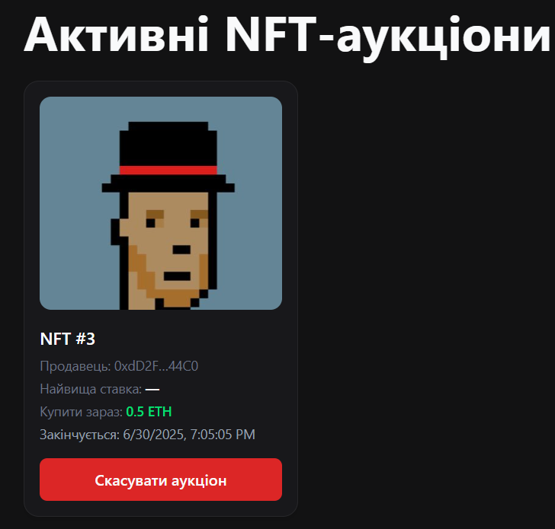
Рисунок 5.5 – Результат виставлення NFT на аукціон

Use Case 5. Виставлення ставки на аукціоні
- Опис: Користувач робить ставку на відкритому аукціоні NFT.
- Кроки:
- Підключитися до гаманця учасника аукціону.
- Викликати функцію placeBid, вказавши адресу контракту NFT та tokenId.
- Відправити суму, що перевищує поточну найвищу ставку на аукціоні на мінімальний крок.
- Підтвердити транзакцію.
- Перевірити, що ставка прийнята, а попередній лідер отримав повернення коштів.
- Очікуваний результат: нова ставка повинна бути зафіксована у смарт-контракті, і користувач, який зробив її, повинен стати поточним лідером аукціону. Попередньому учаснику ставка автоматично повертається. На фронтенді новий лідер та розмір ставки відображаються у реальному часі. У разі недостатньої суми або завершення аукціону — транзакція буде відхилена.
- Фактичний результат: нова ставка зафіксована у смарт-контракті, новий лідер відображається на фронтенді. Попередньому учаснику ставка автоматично повертається. На фронтенді новий лідер та розмір ставки відображаються у реальному часі. У разі недостатньої суми або завершення аукціону — транзакція буде відхилена. На рис. 5.6 можна побачити результат.

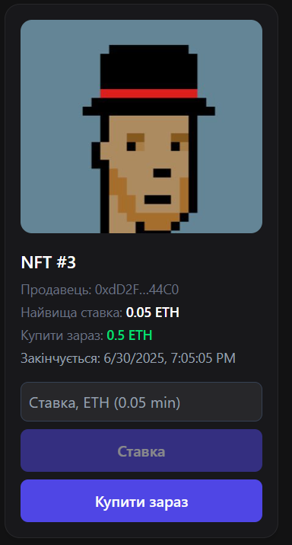
Рисунок 5.6 – Результат виклику функції placeBid

Система продемонструвала стабільну роботу в умовах тестового середовища, включаючи коректну синхронізацію стану між смарт-контрактами та інтерфейсом користувача. Після кожної транзакції дані оновлюються відповідно до інформації з блокчейну. Жодних критичних помилок або збоїв виявлено не було.
Таким чином, проведене тестування підтвердило працездатність, функціональну повноту та надійність реалізованого сервісного функціоналу на основі децентралізованої мережі.

5.3 Аналіз ефективності впровадження

Внаслідок впровадження розробленого децентралізованого застосунку NFT-маркетплейсу було досягнуто створення повнофункціональної платформи, що цілком відповідає тематиці бакалаврської роботи — «Розробка сервісного функціоналу на основі децентралізованої мережі». Розроблений застосунок, з урахуванням сучасних тенденцій Web3-інженерії, інтегрує ключові принципи децентралізації, прозорості та забезпечення користувача повним контролем над власними цифровими активами. Водночас, суттєвим аспектом є мінімізація рівня довіри до сторонніх посередників, що є важливою характеристикою сучасних децентралізованих систем.
У ході реалізації проекту були успішно впроваджені основні функціональні компоненти, що забезпечують комплексну роботу маркетплейсу. Зокрема, створення унікальних NFT (мінтинг) реалізовано із застосуванням протоколу ERC-721, а метадані токенів зберігаються у розподіленій файловій системі IPFS, що гарантує незмінність та доступність інформації незалежно від централізованих серверів. Функціонал торгівлі включає лістинг токенів, механізми купівлі та скасування лістингів, що дозволяє гнучко керувати цифровими активами безпосередньо через інтерфейс децентралізованого застосунку.
Окремо слід відзначити впровадження аукціонної системи, яка підтримує активну взаємодію користувачів через ставкові механізми, опцію негайної покупки «Buy Now» та можливість завершення аукціону після визначеного часу. Завдяки цьому досягається висока функціональна насиченість маркетплейсу та забезпечується широкий спектр торговельних сценаріїв.
З точки зору користувацького досвіду, реалізовано інтуїтивно зрозумілий і адаптивний візуальний інтерфейс, який надає зручний та безперешкодний доступ до функціоналу блокчейну через інтеграцію з гаманцем MetaMask. Динамічна адаптація інтерфейсу відповідно до ролі користувача — продавець, покупець або спостерігач — дозволяє знизити бар’єр входу навіть для тих користувачів, які не мають глибоких технічних знань або досвіду роботи з блокчейном.
Ефективність реалізації підтверджена як результатами автоматизованого модульного тестування смарт-контрактів, так і ретельним ручним тестуванням користувацького інтерфейсу. Ці комплексні заходи охопили всі критичні та основні функції платформи, включаючи типові сценарії та граничні випадки — наприклад, перевірку обмежень за правами доступу, обробку ситуацій із недостатнім балансом на рахунку користувача, коректне завершення аукціонів і відхилення транзакцій. За результатами тестування не було виявлено критичних помилок або нестабільної поведінки системи, що свідчить про надійність і стабільність впровадженого рішення.
З технічної точки зору, висока ефективність реалізації досягнута завдяки використанню сучасних інструментів розробки та архітектурних підходів. Застосування фреймворку Hardhat надало можливість спростити процес розробки, тестування та розгортання смарт-контрактів, що суттєво підвищило якість та надійність коду. Інтеграція з Ethereum-сумісною мережею реалізована за допомогою бібліотеки ethers.js, що забезпечило стабільний і безпечний зв’язок між фронтендом та блокчейн-мережею.
Важливою складовою є використання IPFS для зберігання метаданих, що гарантує децентралізовану і незмінну структуру даних. Архітектура коду розділена на модулі з чіткою структурою, що полегшує подальшу підтримку, масштабування та розвиток проекту.
Обраний формат NFT-маркетплейсу як прикладного децентралізованого застосунку дозволив комплексно втілити сервісний функціонал, поєднавши інфраструктурний рівень — розгортання та взаємодію зі смарт-контрактами, зберігання метаданих на IPFS, роботу з гаманцем користувача — із прикладним рівнем, який включає створення, купівлю, участь в аукціонах та керування цифровими активами. Таке цілісне поєднання дозволило не лише теоретично, а й практично реалізувати ключові принципи Web3, роблячи платформу доступною та корисною для широкого кола користувачів.
Отже, на підставі проведеного аналізу можна зробити висновок, що впровадження проєкту є ефективним і технічно обґрунтованим. Розроблений сервісний функціонал, побудований на основі децентралізованих технологій, не лише забезпечує повний спектр необхідних можливостей для роботи з NFT, але й є зручним, безпечним і масштабованим рішенням, що відповідає сучасним вимогам до Web3-застосунків. Таким чином, реалізація підтверджує перспективність використання децентралізованих мереж у створенні нових сервісів цифрової економіки.

5.4 Висновок по розділу

У п’ятому розділі було проведено всебічне тестування розробленого NFT-маркетплейсу як прикладу сервісного функціоналу на основі децентралізованої мережі. Було визначено та застосовано відповідні стратегії та методи тестування, серед яких: модульне тестування смарт-контрактів, ручне тестування інтерфейсу та логіки взаємодії користувача з dApp, а також симуляція граничних ситуацій.
Модульні тести охопили критичний функціонал контрактів, включаючи створення NFT, лістинг, купівлю, аукціони, ставки та завершення торгів. Усі тести були успішно пройдені, що підтверджує коректність і надійність логіки на рівні смарт-контрактів. Ручне тестування дозволило перевірити роботу інтерфейсу та взаємодію з користувачем у реальних умовах, зокрема через MetaMask і IPFS.
Загалом, тестування підтвердило стабільну, передбачувану й безпечну роботу системи. Виявлені в процесі розробки помилки були вчасно виправлені, а критичних недоліків не виявлено. Це свідчить про готовність застосунку до подальшого використання та можливості масштабування в рамках більш складних проєктів.
Таким чином, поставлені цілі тестування досягнуто повною мірою, а результати підтверджують ефективність обраних підходів до реалізації функціоналу на основі децентралізованих технологій.

ВИСНОВОК

У процесі виконання бакалаврської кваліфікаційної роботи було успішно розроблено повноцінний децентралізований застосунок (dApp) — NFT-маркетплейс, що реалізує основні принципи концепції Web3: прозорість, децентралізацію, автономність користувача та відсутність централізованого контролю. Проєкт охоплює всі етапи життєвого циклу програмного забезпечення — від аналізу предметної області та проєктування архітектури до безпосередньої реалізації, тестування, розгортання і аналізу ефективності функціонування.
У рамках реалізації було створено набір смарт-контрактів, які відповідають за основні аспекти функціонування маркетплейсу: емісію NFT (на основі стандарту ERC-721), торгівлю токенами через лістинг і купівлю, а також реалізацію механізмів аукціону з можливістю ставок та миттєвого викупу (“Buy Now”). Контракти розроблено мовою Solidity з дотриманням принципів безпечного програмування, використовуючи бібліотеки OpenZeppelin для запобігання типових вразливостей.
Фронтенд частина застосунку реалізована із використанням сучасного стеку технологій: Vite, React, TypeScript, TailwindCSS. Зв’язок із блокчейн-мережею забезпечується за допомогою бібліотеки ethers.js, а зберігання метаданих організовано через IPFS, що відповідає принципам децентралізованого зберігання даних. Інтерфейс користувача побудований з урахуванням UX/UI практик і адаптований до взаємодії з гаманцем MetaMask. Це забезпечує зручність роботи як для досвідчених користувачів Web3, так і для новачків.
Особливу увагу приділено модульному тестуванню смарт-контрактів за допомогою Hardhat і Chai/Mocha, що дозволило виявити й усунути помилки ще на етапі розробки.
Крім того, проведено ручне тестування основного функціоналу через інтерактивний інтерфейс користувача, що підтвердило стабільність, надійність і відповідність поведінки системи очікуванням.
Обрана тема була повністю реалізована в практичному аспекті. Створений застосунок демонструє функціональну цілісність, надійність і практичну користь децентралізованого сервісного рішення у сфері цифрової власності. Одержані результати не лише підтверджують доцільність використання блокчейн-технологій для створення подібних платформ, але й можуть бути використані як основа для подальшого розвитку більш масштабних або спеціалізованих рішень у сфері Web3.
Таким чином, усі поставлені на початку роботи завдання було успішно виконано, а реалізований проєкт може слугувати як приклад реального застосування децентралізованих технологій у сфері цифрової економіки, зокрема в управлінні NFT-активами. Подальші дослідження можуть бути спрямовані на розширення функціоналу, інтеграцію з іншими блокчейн-мережами, підтримку мультисиг-гаманців або впровадження нових економічних моделей взаємодії між користувачами.

СПИСОК ВИКОРИСТАНИХ ДЖЕРЕЛ

- Nakamoto S. Bitcoin: A Peer-to-Peer Electronic Cash System – 2008. https://bitcoin.org/bitcoin.pdf
- Ethereum Foundation. Ethereum White Paper https://ethereum.org/en/whitepaper/
- Wood G. Ethereum: A secure decentralised generalised transaction ledger. Yellow Paper – 2014. https://ethereum.github.io/yellowpaper/paper.pdf
- OpenZeppelin Contracts Documentation https://docs.openzeppelin.com/contracts
- Hardhat: Ethereum development environment for professionals https://hardhat.org
- IPFS – InterPlanetary File System Documentation https://docs.ipfs.tech
- Ethers.js: A complete Ethereum wallet implementation and utilities in JavaScript https://docs.ethers.org
- React – A JavaScript library for building user interfaces https://reactjs.org
- Antonopoulos A. Mastering Ethereum: Building Smart Contracts and DApps. – O’Reilly Media, 2018. – 400 с.
- Bahga A., Madisetti V. Blockchain Applications: A Hands-On Approach. – VPT, 2017. – 290 с.
- Мащенко В.П. Основи проєктування програмного забезпечення: навч. посіб. – Київ: КНУ, 2020. – 248 с.
- ERC-721 Non-Fungible Token Standard https://eips.ethereum.org/EIPS/eip-721
- Zyskind G., Nathan O., Pentland A. Decentralizing privacy: Using blockchain to protect personal data. – IEEE SPW 2015.
- Методичні рекомендації та вимоги щодо виконання та
оформлення бакалаврських робіт для студентів спеціальності 121 “Інженерія
програмного забезпечення. В. Я. Піх, М. М. Піх, В.В. Бандура – Івано- Франківськ: ІФНТУНГ, 2024. – 52с.
- Dannen C. Introducing Ethereum and Solidity: Foundations of Cryptocurrency and Blockchain Programming for Beginners. – Apress, 2017. – 185с.
- Delmolino K., Arnett M., Kosba A., Miller A., Shi E. Step by Step Towards Creating a Safe Smart Contract: Lessons and Insights from a Cryptocurrency Lab. – 2016. https://eprint.iacr.org/2015/460.pdf
- Feist J., Grishchenko I., Maffei M. A Survey of Smart Contract Formal Specification and Verification. – ACM Computing Surveys, 2020.
- SafeMath Library – OpenZeppelin
https://docs.openzeppelin.com/contracts/4.x/api/utils#SafeMath
- Solidity Documentation – https://docs.soliditylang.org
- Truffle Suite Documentation https://trufflesuite.com/docs/
- Wu Y., Tran T., Dinh T. N., Chang E. Towards Understanding Smart Contract Security: Vulnerabilities, Attacks, and Defenses. – ACM Computing Surveys, 2021.
- Bierman B. TypeScript Quickly. – Manning Publications, 2020. – 320с.
- ERC-1155 Multi Token Standard – https://eips.ethereum.org/EIPS/eip-1155
- Mettler M. Blockchain technology in healthcare: The revolution starts here. – IEEE, 2016.
- Zyskind G., Nathan O., Pentland A. Decentralizing privacy: Using blockchain to protect personal data. – IEEE SPW 2015.
- Ferreira A. et al. NFT Marketplace Platforms: A Systematic Review of Blockchain-Based Applications. – 2023.
- Decentralized Application Design Patterns. https://dappsdev.org
- Garfinkel S., Spafford G. Practical UNIX and Internet Security. – O’Reilly Media, 2003.
- Christidis K., Devetsikiotis M. Blockchains and Smart Contracts for the Internet of Things. – IEEE Access, 2016.
- Duckett J.HTML and CSS: Design and Build Websites. – Wiley, 2011. – 512 с.
- Hartl M. Full Stack Web Development with React and Tailwind CSS. – Independently published, 2022. – 260с.

ДОДАТКИ

Додаток А

Аналіз вихідного коду смарт-контрактів MyNFT, Marketplace та Auction.
Посилання на репозиторій проєкту: https://github.com/KimachukDenys/NFT-Marketplace
Контракт MyNFT
Контракт MyNFT є реалізацією стандарту ERC-721, яка дозволяє створювати (мінтити) невзаємозамінні токени (NFT). Він розроблений як основа NFT-колекції для використання на платформі маркетплейсу.
Основні функції контракту:
- Мінтинг NFT: функція mintNFT дозволяє створювати нові токени й присвоювати їм унікальні метадані (URI). Мінтинг може виконуватись будь-ким, хто має доступ до функції (у даному варіанті — відкритий доступ, але це можна обмежити).
- Унікальні URI для кожного токена: кожен токен має окрему URI-адресу, що зберігається в мапі _tokenURIs. Це дозволяє пов’язати зображення або інші метадані через IPFS або інші зовнішні сервіси.
- Нумерація токенів: кожен новий токен отримує унікальний tokenId, який автоматично збільшується (nextTokenId).
- Розширення ERC721Enumerable: дає змогу легко перераховувати токени певного користувача або всі токени в колекції.
- Використання OpenZeppelin: контракт базується на перевірених бібліотеках OpenZeppelin (безпека, сумісність зі стандартами Ethereum).
- Функції підтримки інтерфейсів: перекрито методи supportsInterface, _update, _increaseBalance для забезпечення коректної роботи з ERC721Enumerable.
Цей контракт служить ядром NFT-функціоналу в проєкті. Він дозволяє зручно й безпечно створювати цифрові активи, які пізніше можуть бути використані для торгівлі на маркетплейсі або участі в аукціонах.

// SPDX-License-Identifier: MIT
pragma solidity ^0.8.20;

import "@openzeppelin/contracts/token/ERC721/ERC721.sol";
import "@openzeppelin/contracts/token/ERC721/extensions/ERC721Enumerable.sol";
import "@openzeppelin/contracts/access/Ownable.sol";

contract MyNFT is ERC721, ERC721Enumerable, Ownable {
using Strings for uint256;

uint256 public nextTokenId = 1;
mapping(uint256 => string) private _tokenURIs;

constructor() ERC721("MyNFT", "MNFT") Ownable(msg.sender) {}

function supportsInterface(bytes4 interfaceId)
public
view
override(ERC721, ERC721Enumerable)
returns (bool)
{
return super.supportsInterface(interfaceId);
}

function _update(address to, uint256 tokenId, address auth)
internal
override(ERC721, ERC721Enumerable)
returns (address)
{
return super._update(to, tokenId, auth);
}

function _increaseBalance(address account, uint128 value)
internal
override(ERC721, ERC721Enumerable)
{
super._increaseBalance(account, value);
}

function mintNFT(address recipient, string memory uri)
external
returns (uint256)
{
uint256 tokenId = nextTokenId++;
_safeMint(recipient, tokenId);
_setTokenURI(tokenId, uri);
return tokenId;
}

function _setTokenURI(uint256 tokenId, string memory uri) internal {
require(_ownerOf(tokenId) != address(0), "Token does not exist");
_tokenURIs[tokenId] = uri;
}

function tokenURI(uint256 tokenId)
public
view
override
returns (string memory)
{
require(_ownerOf(tokenId) != address(0), "Token does not exist");
return _tokenURIs[tokenId];
}
}
Фрагмент коду А.1 – Смарт-контракт MyNFT

Контракт Marketplace
Контракт Marketplace реалізує основний функціонал торгівлі NFT за фіксованою ціною у межах децентралізованого маркетплейсу. Він дозволяє користувачам лістити свої токени ERC-721 на продаж, купувати доступні NFT та скасовувати лістинг.
Основні можливості:
- Лістинг токенів: користувач може виставити NFT на продаж, якщо він є власником токена та надав дозвіл маркетплейсу.
- Скасування лістингу: продавець може зняти NFT з продажу.
- Купівля токенів: будь-який користувач може придбати NFT за зазначену ціну, після чого право власності передається покупцю.
- Вивід активних лістингів: контракт зберігає масив виставлених на продаж токенів і дозволяє отримати повний список.
- Безпечна передача коштів: використовується модифікатор nonReentrant для запобігання атакам повторного входу.
- Події: генеруються події для відстеження основних дій — виставлення, скасування та купівлі.
Контракт використовує бібліотеки OpenZeppelin для:
- ReentrancyGuard – захист від атак повторного входу.
- Ownable – управління правами власника контракту.
Цей контракт є прикладом реалізації базового маркетплейсу для NFT без аукціонного механізму. Він служить ядром частини dApp, яка реалізує купівлю-продаж токенів за фіксованою ціною.

// SPDX-License-Identifier: MIT
pragma solidity ^0.8.20;

import "@openzeppelin/contracts/token/ERC721/IERC721.sol";
import "@openzeppelin/contracts/utils/ReentrancyGuard.sol";
import "@openzeppelin/contracts/access/Ownable.sol";

contract MarketplaceMulti is ReentrancyGuard, Ownable {
struct Listing {
address seller;
uint256 price;
}

struct Key {
address nft;
uint256 tokenId;
}

mapping(address => mapping(uint256 => Listing)) public listings;
Key[] public listedKeys;

event ItemListed(address indexed nft, uint256 indexed tokenId, address seller, uint256 price);
event ItemCanceled(address indexed nft, uint256 indexed tokenId, address seller);
event ItemBought (address indexed nft, uint256 indexed tokenId, address buyer, uint256 price);

function listItem(address _nft, uint256 _tokenId, uint256 _price) external {
require(_price > 0, "Price must be >0");

IERC721 nft = IERC721(_nft);
require(nft.ownerOf(_tokenId) == msg.sender, "Not owner");
require(nft.getApproved(_tokenId) == address(this), "Marketplace not approved");

listings[_nft][_tokenId] = Listing(msg.sender, _price);
listedKeys.push(Key(_nft, _tokenId));

emit ItemListed(_nft, _tokenId, msg.sender, _price);
}

function cancelListing(address _nft, uint256 _tokenId) external {
Listing memory l = listings[_nft][_tokenId];
require(l.seller == msg.sender, "Not seller");
delete listings[_nft][_tokenId];
_removeKey(_nft, _tokenId);
emit ItemCanceled(_nft, _tokenId, msg.sender);
}

function buyItem(address _nft, uint256 _tokenId) external payable nonReentrant {
Listing memory l = listings[_nft][_tokenId];
require(l.price > 0, "Not listed");
require(msg.value == l.price, "Send exact price");

delete listings[_nft][_tokenId];
_removeKey(_nft, _tokenId);

payable(l.seller).transfer(msg.value);
IERC721(_nft).safeTransferFrom(l.seller, msg.sender, _tokenId);

emit ItemBought(_nft, _tokenId, msg.sender, l.price);
}

function getAllListings() external view returns (Key[] memory, Listing[] memory) {
uint256 len = listedKeys.length;
Listing[] memory ls = new Listing[](len);

for (uint256 i; i < len; ++i) {
Key memory k = listedKeys[i];
ls[i] = listings[k.nft][k.tokenId];
}
return (listedKeys, ls);
}

function _removeKey(address _nft, uint256 _tokenId) private {
uint256 len = listedKeys.length;
for (uint256 i; i < len; ++i) {
if (listedKeys[i].nft == _nft && listedKeys[i].tokenId == _tokenId) {
listedKeys[i] = listedKeys[len - 1];
listedKeys.pop();
break;
}
}
}

constructor() Ownable(msg.sender) {}
}
Фрагмент коду А.2 – Смарт-контракт Marketplace

Контракт Auction
Контракт Auction реалізує функціонал проведення аукціонів NFT у децентралізованій системі. Він дозволяє користувачам виставляти токени на аукціон, робити ставки, купувати токен одразу за фіксовану ціну або завершувати торги після завершення часу.
Основні особливості контракту:
- Створення аукціону (createAuction): власник NFT може передати токен на контракт і визначити тривалість аукціону, ціну "buy now" та мінімальний крок ставки.
- Ставки (placeBid): будь-який користувач може зробити ставку, що перевищує поточну на мінімально визначену суму. Якщо вже є інший учасник, його кошти повертаються.
- Buy Now (buyNow) — миттєва купівля токена за встановлену ціну без очікування завершення торгів.
- Завершення аукціону (endAuction) — аукціон завершується автоматично після завершення часу або вручну продавцем. NFT передається переможцю, а продавець отримує кошти.
- Скасування аукціону (cancelAuction) — доступне лише продавцю до моменту появи першої ставки. NFT повертається власнику.
- Безпечна взаємодія з NFT: контракт реалізує інтерфейс IERC721Receiver для прийому токенів стандарту ERC-721.
- Безпечні транзакції: використано ReentrancyGuard для захисту від повторних викликів і зловживань.
Контракт забезпечує гнучку логіку торгів: з підтримкою як стандартних аукціонів, так і миттєвих покупок, і гарантує безпечне повернення NFT або коштів залежно від результату. Таким чином, він розширює функціонал маркетплейсу, дозволяючи користувачам взаємодіяти з токенами більш динамічно.

// SPDX-License-Identifier: MIT
pragma solidity ^0.8.20;

import "@openzeppelin/contracts/token/ERC721/IERC721.sol";
import "@openzeppelin/contracts/token/ERC721/IERC721Receiver.sol";
import "@openzeppelin/contracts/utils/ReentrancyGuard.sol";

contract AuctionMulti is IERC721Receiver, ReentrancyGuard {
struct Auction {
address seller;
address highestBidder;
uint256 highestBid;
uint256 endTime;
uint256 buyNowPrice;
uint256 minBidIncrement;
bool ended;
}

mapping(address => mapping(uint256 => Auction)) public auctions;

event AuctionCreated(address indexed nft, uint256 indexed tokenId, address seller, uint256 endTime, uint256 buyNow);
event BidPlaced (address indexed nft, uint256 indexed tokenId, address bidder, uint256 amount);
event AuctionEnded (address indexed nft, uint256 indexed tokenId, address winner, uint256 price);
event AuctionCanceled(address indexed nft, uint256 indexed tokenId);

function createAuction(
address _nft,
uint256 _tokenId,
uint256 _durationSec,
uint256 _buyNowWei,
uint256 _minIncWei
) external {
IERC721 nft = IERC721(_nft);

require(nft.ownerOf(_tokenId) == msg.sender, "Not owner");
require(auctions[_nft][_tokenId].seller == address(0), "Auction exists");

nft.safeTransferFrom(msg.sender, address(this), _tokenId);

auctions[_nft][_tokenId] = Auction({
seller: msg.sender,
highestBidder: address(0),
highestBid: 0,
endTime: block.timestamp + _durationSec,
buyNowPrice: _buyNowWei,
minBidIncrement: _minIncWei,
ended: false
});

emit AuctionCreated(_nft, _tokenId, msg.sender, block.timestamp + _durationSec, _buyNowWei);
}

function placeBid(address _nft, uint256 _tokenId) external payable nonReentrant {
Auction storage a = auctions[_nft][_tokenId];
require(!a.ended, "Ended");
require(block.timestamp < a.endTime, "Expired");
require(msg.value >= a.highestBid + a.minBidIncrement, "Bid too low");

if (msg.value >= a.buyNowPrice && a.buyNowPrice != 0) {
_endAuction(_nft, _tokenId, msg.sender, msg.value);
return;
}

if (a.highestBidder != address(0)) {
payable(a.highestBidder).transfer(a.highestBid);
}
a.highestBidder = msg.sender;
a.highestBid = msg.value;

emit BidPlaced(_nft, _tokenId, msg.sender, msg.value);
}

function buyNow(address _nft, uint256 _tokenId) external payable nonReentrant {
Auction storage a = auctions[_nft][_tokenId];
require(!a.ended, "Ended");
require(block.timestamp < a.endTime, "Expired");
require(msg.value >= a.buyNowPrice && a.buyNowPrice != 0, "Too low");

_endAuction(_nft, _tokenId, msg.sender, msg.value);
}

function endAuction(address _nft, uint256 _tokenId) external nonReentrant {
Auction storage a = auctions[_nft][_tokenId];
require(!a.ended, "Ended");
require(block.timestamp >= a.endTime || msg.sender == a.seller, "Too early");

_endAuction(_nft, _tokenId, a.highestBidder, a.highestBid);
}

function cancelAuction(address _nft, uint256 _tokenId) external nonReentrant {
Auction storage a = auctions[_nft][_tokenId];
require(a.seller == msg.sender, "Not seller");
require(!a.ended, "Ended");
require(a.highestBid == 0, "Has bid");

IERC721(_nft).safeTransferFrom(address(this), a.seller, _tokenId);
delete auctions[_nft][_tokenId];

emit AuctionCanceled(_nft, _tokenId);
}

function _endAuction(
address _nft,
uint256 _tokenId,
address _winner,
uint256 _price
) private {
Auction storage a = auctions[_nft][_tokenId];
a.ended = true;

if (_winner != address(0)) {
payable(a.seller).transfer(_price);
IERC721(_nft).safeTransferFrom(address(this), _winner, _tokenId);
} else {
IERC721(_nft).safeTransferFrom(address(this), a.seller, _tokenId);
}

emit AuctionEnded(_nft, _tokenId, _winner, _price);
delete auctions[_nft][_tokenId];
}

function onERC721Received(address, address, uint256, bytes calldata) external pure override returns (bytes4) {
return IERC721Receiver.onERC721Received.selector;
}
}

Фрагмент коду А.3 – Смарт-контракт Auction

БІБЛІОГРАФІЧНА ДОВІДКА

Тема бакалаврської роботи: “Розробка сервісного функціоналу на основі децентралізованої мережі”

Обсяг пояснювальної записки: 77 аркушів
Дата закінчення роботи 10 червня 2025р.

Підпис

